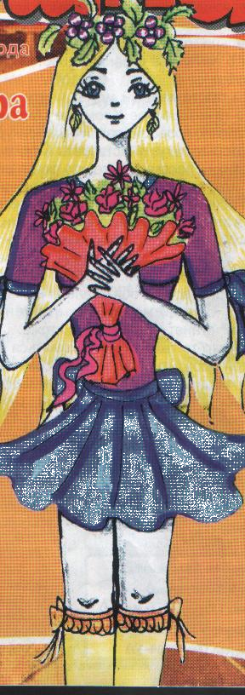

Чистые родники

( Электронная хр е с т о м а т и я)

Над проектом работали члены объединения «Культура народов Среднего Поволжья» от Старомайнского ДДТ-учащиеся Прибрежненской средней школы

Руководитель Зейнетдинов Кешаф Фетклисламович.

-О великий мудрец, века коснулись твоей седой бороды, тебе ведомо многое, скажи мне , как можно стать добрым и честным, сильным и храбрым, мужественным и благородным? Что делать мне,чтобы всегда мои помыслы и желания были чистыми?.
..
-Пей всегда,сынок, из чистого родника…

( Из эпоса тюркоязычных народов)

Чистые родники
Электронное учебное
пособие по фольклору народов Среднего Поволжья.

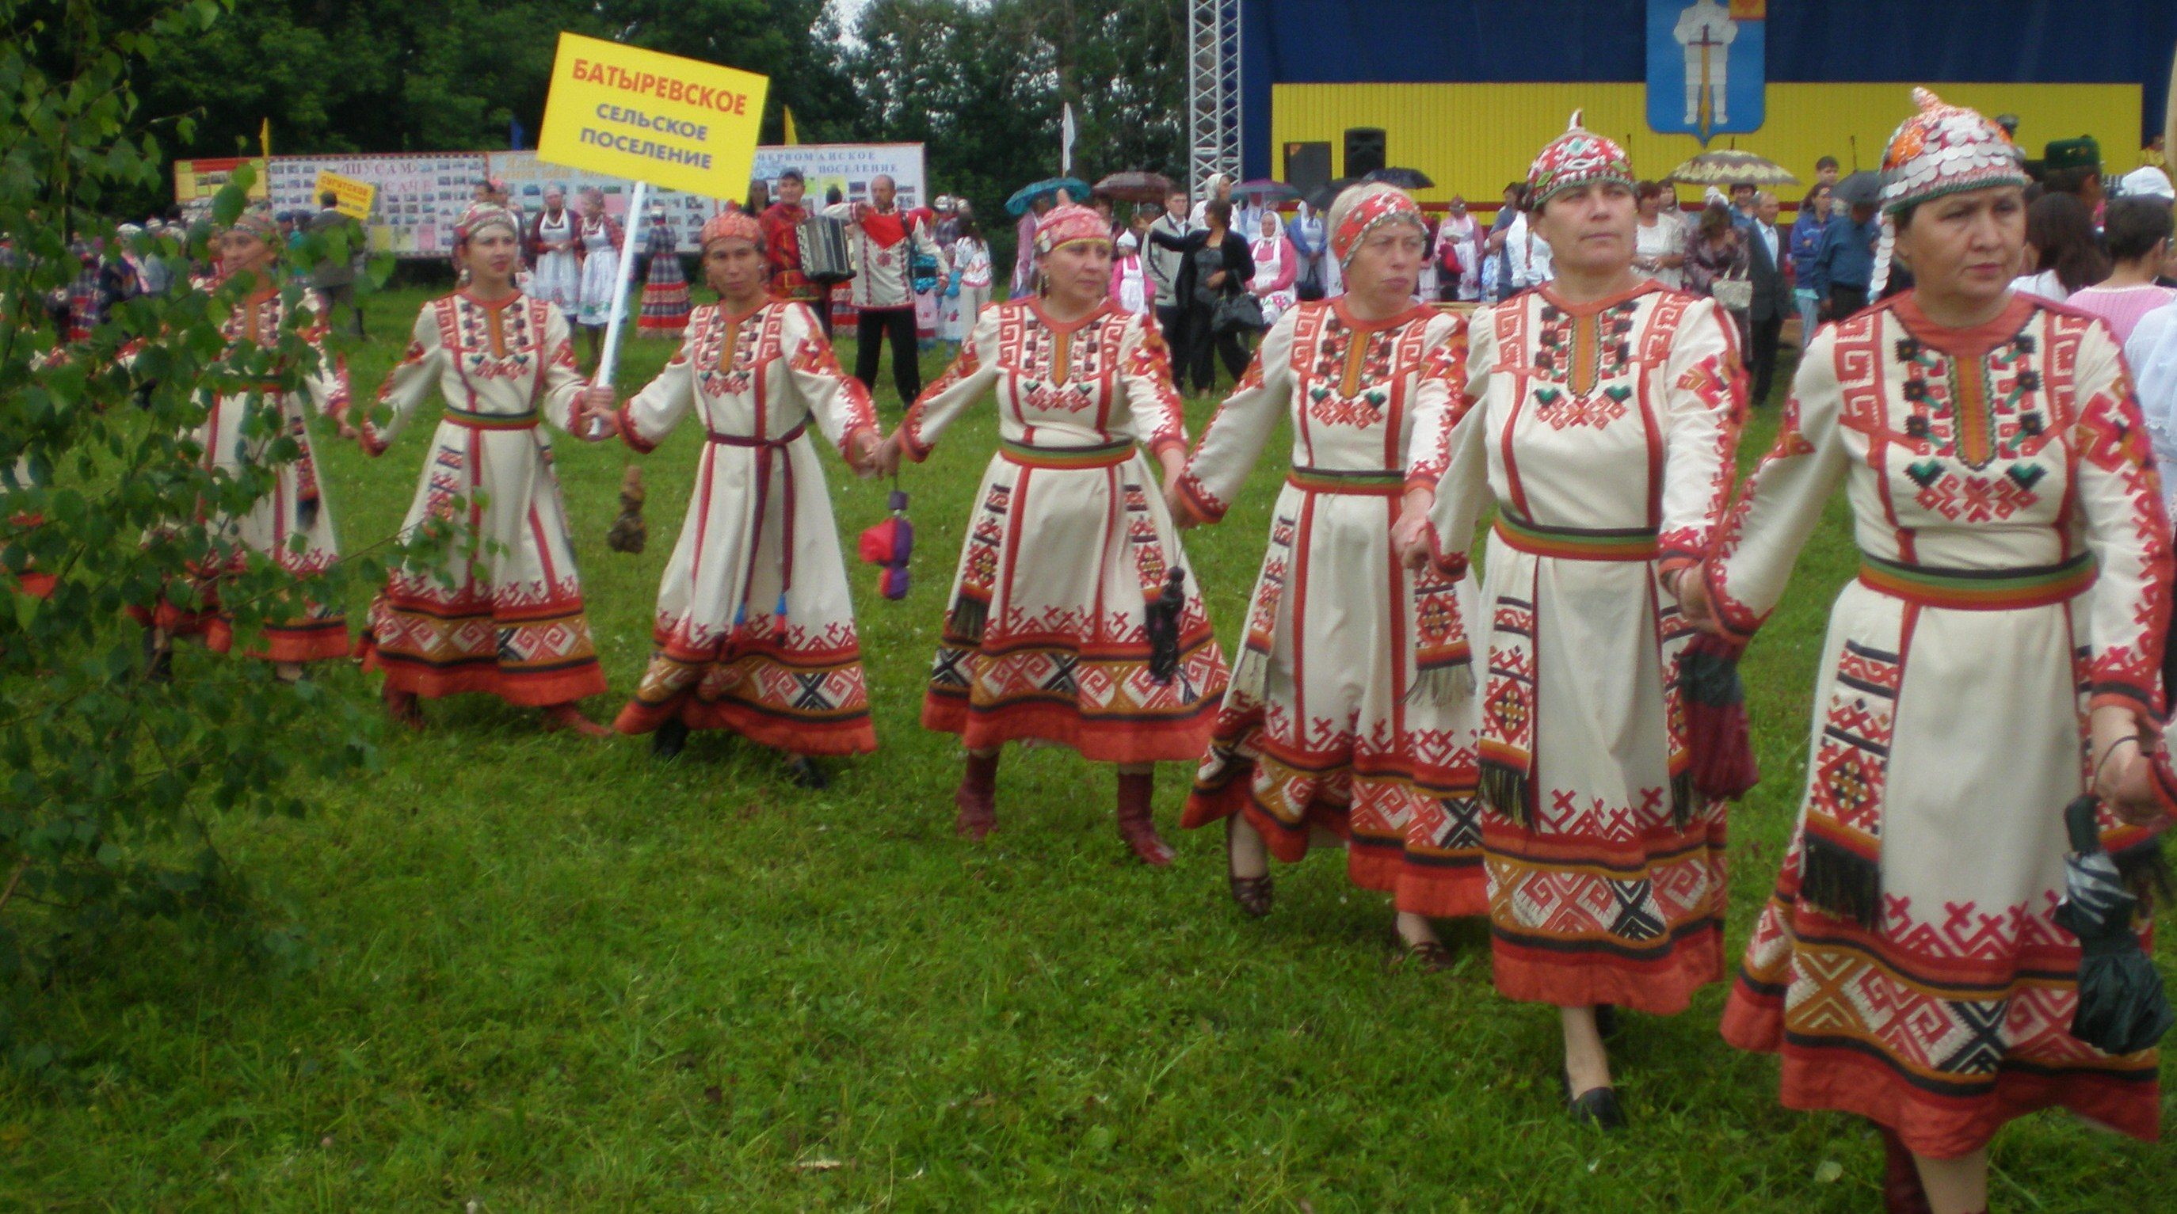

2010 г.

Зейнетдинов Кешаф Фетклисламович,
учитель Прибрежненской средней школы,педагог дополнитеоьного образования
ДДТ Старомайнского района
Ульяновской области,
Заслуженный учитель Российской Федерации

Воспитание толерантного поведения у учащихся

в объединениях с разноэтническим составом детей

«Духовная жизнь ребёнка
полноценна лишь тогда,
когда он живёт в мире
игры, сказки, музыки, фантазии,
творчества. Без этого он –
засушенный цветок»
В.А.Сухомлинский.

В процессе преподавания школьных дисциплин гуманитарного, эстетического и художественного циклов давно существует проблема естественного творческого погружения ребёнка в сложный мир культуры, формирования его культурно - духовного, нравственного, художественного, эстетического, творческого потенциала.
В связи с этим возникла потребность обращения к феномену народной культуры, явлению древнейшему, многовидовому и многожанровому, где сконцентрированы нравственные, духовные, педагогические, эстетические и иные общечеловеческие и национальные начала. Всё вышеперечисленное нашло духовно-материальное начало в укладе жизни народа, в его представлениях о мире, человеке, природе, красоте.
Наиболее полно, красиво, доступно народная мудрость проявилась в словесных, поэтических текстах, которые служили народу и учебником жизни и сводом законов, передавали из поколения в поколение житейскую философию, нравственно и эстетически воспитывали ребёнка, закладывали чувства национального самосознания и патриотизма.
Решению проблемы погружения ребёнка в сложный мир духовной культуры может способствовать объединение по изучению этнографии, истории, фольклора народов Среднего Поволжья. Такое объединение в нашей школе работает с 1990 года. С учётом национально-регионального своёобразия области занятия носят интегрированный характер, так как никакая народная культура не может существовать обособленно. Поэтому основной своей задачей считаю: дать представление о культуре как о явлении национальном и интернациональном одновременно.
Народные песни, подлинные народные поэтические тексты, игры, хореографические движения, ознакомление с бытом, традициями, мифами и легендами – важное средство воспитания на традициях народной педагогики. Имея в запасе такой образовательный материал, накопленный тысячелетиями, было бы просто нерасчётливо не воспользоваться им.В течение нескольких лет члены объединения «Культура народов Поволжья», которым я руковожу ,собирали и изучали произведения устного народного творчества русских, чуваш, татар, мордва. Возникла идея создания хрестоматии по фольклору народов Среднего Поволжья.
Изучая и сравнивая произведения фольклора представителей разных народов Среднего Поволжья, члены объединения видели , как общие географические и климатические условия существования повлияли на формирование единых фольклорных традиций..
Сравнивая мифологические сюжеты и произведения устного поэтического творчества народов Среднего Поволжья, они выделяли общие или сходные явления- сюжеты, герои и особенности художественной формы. Такие явления они наблюдали в сказках и ещё более в пословицах.
Близость сюжетов, героев, художественных особенностей фольклорных произведений возникла на почве длительных культурных связей народов Поволжья: русских, татар, чуваш, мордва. Эти древние связи - залог дружбы нынешних поколений тех далёких предков. К таким выводам пришли участники проекта, собирая материал для составления хрестоматии по фольклору.
Культурный обмен между народами, взаимовлияние и взаимообогащение обуславливают наличие в их творчестве общих или близких мотивов и героев. Такой процесс обычно происходит и между родственными народами.
Хрестоматия «Чистые родники» состоит из четырёх частей.
В первом разделе хрестоматии даны сведения о фольклористах и сказочниках Симбирского края, включены их произведения, в частности, сказки А. К. Новопольцева. Здесь же содержится материал, собранный членами объединения в Заволжском фольклорном заповеднике: частушки , былички и бывальщины.
Вторую и третью часть хрестоматии, посвящённые татарскому и чувашскому фольклору, открывают мифы о переселении этих народов на территорию Среднего Поволжья. Сравнивая их, члены объединения выделили много общих черт: общие территории ,сюжеты и герои. В рукописную хрестоматию включили легенду о прекрасной птице Кунгош, которую считают своей и татары, и чуваши.
Записана она в татарском селении Шигырдан Батыревского района Чувашской Республики. Такую же легенду рассказывали в чувашской деревне Уби.
Очень близки по сюжету татарская народная сказка и чувашская сказка «Коза, баран и семеро волков». Данная сказка также включена в один из разделов хрестоматии.
На одном из занятий объединения любителей фольклора провели сравнительный анализ сказок «Курочка-татарушка» Аб-
рама Новопольцева(уроженца с. Ясашное Помряськино Старомайнского района Ульяновской области) и чувашской народной сказки « Сармандей». Обе сказки очень близки по сюжету. Сказки насыщены аллитерациями, вследствие чего они становятся напевными и ритмическими, удобными для запоминания. Приём последовательного наращивания событий как более нельзя способствует повышению внимания к ней со стороны слушателей, а неожиданная развязка вызывает весёлый смех, подводит к практическому выводу - о необходимости осмысленности действий человека в жизни.
В раздел «Мордовский фольклор» юные любители фольклора включили также произведения мифологии, сказки и несказочную прозу: загадки пословицы и поговорки.
Немало места хрестоматия отводит материалам по народной педагогике. С особым интересом на занятиях члены объединения представляли сказки, притчи из сборника чувашского педагога Г.Волкова и татарского фольклориста Каюма Насыйри.
Иллюстрируя произведения фольклора, учащиеся показывали своё видение выбранных ими сказок и других жанров народной словесности. Ими же составлены две презентации на основе собранных материалов: «Сказывальщик из Помряськина» и «Симбирский край - наш общий дом».
В сборнике «Легенды земли Симбирской», изданном в Ульяновске, опубликованы две легенды, записанные членом творческого объединения Гулей Гасымовой.
Кружковцы не случайно выбрали название хрестоматии. Велики воспитательные возможности произведений народной словесности. В названии хрестоматии «Чистые родники» заключается глубокая философская мысль - о роли словесной народной культуры в формировании нравственных качеств молодого поколения.
.
Специфика фольклора народов Поволжья помогла учащимся глубже осмыслить историю, быт и национальный характер проживающих в Ульяновской области народов. Устное народное поэтическое творчество выражает представления русских,татар,чуваш,мордва-народов, составляющих основную часть населения области, о личности , обществе, раскрывает . социально-бытовые взгляды. Впоследствии эти взгляды поэтически воспроизводились в произведениях зачинателей литературы народов Поволжья - татарского поэта Г.Тукая и чувашского поэта М.Фёдорова.
Хрестоматия по фольклору адресована учителям и всем тем , кто интересуется произведениями устного народного творчества народов
Поволжья.
Хрестоматию можно использовать для работы по этнонациональному образованию и воспитанию толерантного поведения у учащихся.

Литература.

- Русское народное поэтическое творчество, Москва,1971
- Русское народное поэтическое творчество , С-Петербург,1993
- Русские народные загадки, пословицы, поговорки, Москва,1990
- Литература 11-21 вв. Материалы Международной научной конференции Ульяновск,2006
- Углубленное изучение народной культуры и литературы в школе, Ульяновск ,1991
- Культура чувашского края, Чебоксары,1995
- Очерки дореволюционной чувашской литературы, Чебоксары,1948
- Мишши Юхма .Узоры на сурбанах,Москва,1990
- Лукоянов Г.М. Чувашское слово, Чебоксары,1990
- История и культура родного края, Казань,1994
- Народная культура Поволжья , Ульяновск,1999
- Волков Г.Н. Чувашская этнопедагогика , Чебоксары,2004
- Баягине, хрестоматия по фольклору мордвы- эрзя, Ульяновск,2007
- Д.Н.Садовников. Избранные произведения, Саратов,1989
- Материалы сайта мордовского народа.
- Газета Старомайнского района «Ленинская искра» от 9.09 89..29.09.90
- Руские сказочники , Москва ,1996
- Жили-были, Советская Россия,1985

Русский фольклор

Д.Н.Садовников-собиратель русского фольклора.
Мифология (несказочная проза)
Сказки Абрама Новопольцева
Загадки из собрания Д.Н.Садовникова
Частушки.

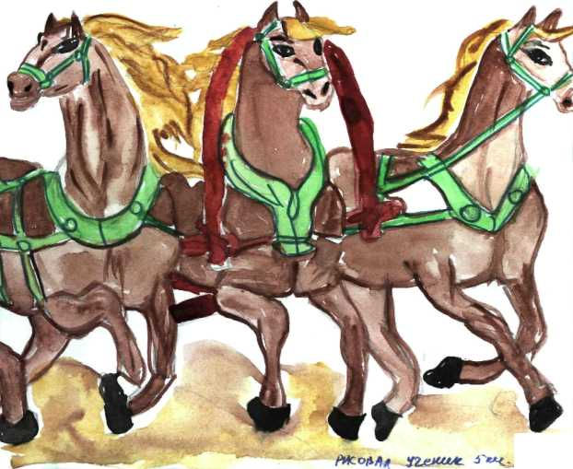

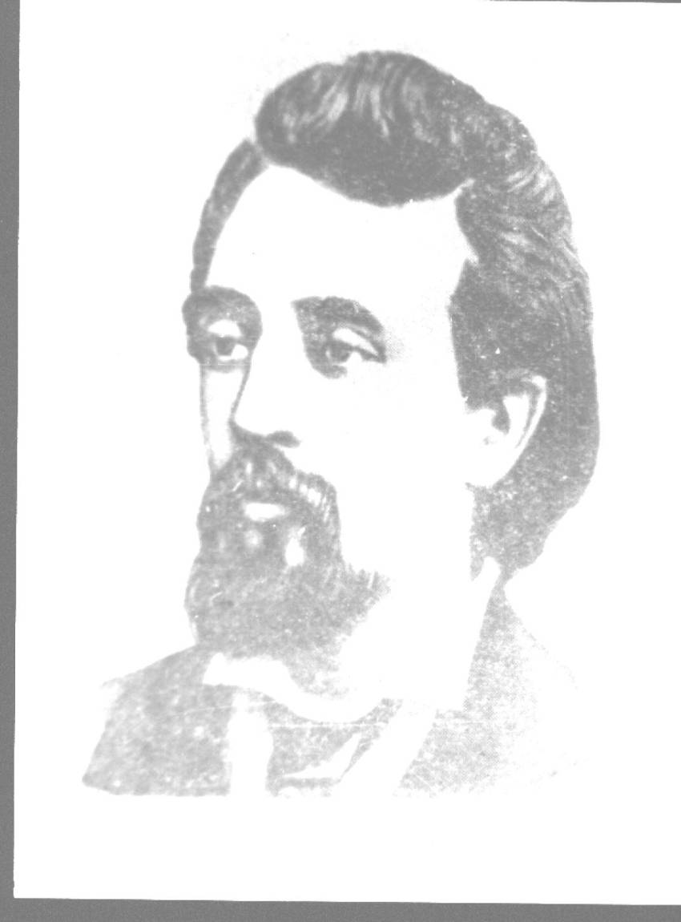
Д.Н.Садовников-поэт, фольклорист.
(1847-1883)
Из 36 лет своей жизни почти 30 лет поэт прожил в Симбирске. Нелегко сложилась жизнь Д.Н. Садовникова. Сын домашнего учителя, он трёх лет лишился матери и остался на попечении отца, сумевшего привить сыну любовь к литературе и языкам. Мальчик обнаружил очень раннее развитие: пяти лет великолепно читал, восьми - сочинял сказки, а десяти увлекался научными занятиями. Отец готовил его в университет, куда хотел поступить и сам, чтобы не расставаться с сыном и оказывать ему помощь своими знаниями. Но смерть унесла отца, когда Дмитрию было только 13 лет. Дмитрию не удалось закончить Симбирскую гимназию и поступить в университет, но он успешно сдал экзамен на звание домашнего учителя. Свободно владея четырьмя иностранными языками, поэт добывал средства к существованию частными уроками и переводами.
В 1871 году Садовников женился. В разных журналах появляются его стихи, статьи. Д.Н.Садовников собирает фольклор.
В 1877 году умирает жена. Оставив у симбирских родственников троих детей, Садовников переселяется в Петербург и отдаёся литературной работе. Однако оборвалась жизнь самобытного поэта. В1883 году после поездки в родной Симбирск, в расцвете творческих сил, Садовников неожиданно умирает.
Д.Н Садовникова называют «певцом Волги и воли». Волге Садовников посвятил весь свой талант. Лето 1883 года он полностью посвятил работе над стихотворениями о Волге. Целыми днями он бродил по знакомым берегам, забирался на горы, на Венец, а придя домой, сочинял стихи.
Главный герой стихов Садовникова - Степан Разин. Д.Садовников –автор песни «Из-за острова на стрежень»

Абрам Кузьмич Новопольцев

(1820-1885)

А.К. Новопольцев, сказочник, родился в бедной крестьянской семье в селе Ясашное Помряськино.Бедность преследовала его всю жизнь.Летом обычно пас стадо, а зимой уходил вместе с четырьмя сыновьями на заработки-дрова пилить. По воспоминаниям современников и родных, Новопольцев был высокого роста, широк в плечах. Он хорошо играл на жалейке, любил побалагурить, сказать острое словцо, а пуще всего-сказки сказывать. Без его участия как артиста не обходилась ни одна свадьба.
С ростом успеха у слушателей Новопольцев всё больше превращался в сказителя – профессионала, в артиста, в желанного участника пирушек и свадеб. Своим мастерством он воскресал древнюю русскую традицию сказкой как художественным номером украшать свадьбу. Без его участия не обходилась ни одна не только крестьянская, но и помещичья свадьба.

В барской усадьбе Лазаревых в селе Новиковка с Новопольцевым познакомился симбирский поэт-фольклорист Д.Н. Садовников. Со слов Новопольцева Садовников записал 72 сказки. Сказки разнообразны по содержанию:
сказки о животных, сатирические, бытовые, волшебные

Мифологические персонажи в русском фольклоре
Мифологические персонажи - леший, водяной, домовой, чёрт - таинственные
существа, выдуманные фантазией народов Поволжья, с которыми, согласно народным представлениям , могли встретиться в лесу и на озере, в собственном доме и бане, на поле и в овине..
Рассказы об этих таинственных существах в фольклористике называются «несказочной прозой»- быличками и бывальщинами.
Быличка - это рассказ о встрече с мифологическим персонажем с установкой на достоверность, т.е. человек рассказывает о своей встрече с лешим или о том, как с ним встретился его знакомый. Встреча с мифологическим персонажем и составляет сюжет и содержание былички.
Бывальщина-это также достоверный рассказ о контактах с мифологическим персонажем, но уже с более развитым сюжетом и элементами фантастики, т е. человек рассказывает о том, как кто-то из людей общался с лешим, что с ним произошло.
Мифологические персонажи – леший, чёрт и другие встречаются также в целом ряде сказок. Но это именно сказки с их чисто сказочным сюжетом и структурой, где сразу видна установка на вымысел,который осознаётся и рассказчиком и слушателем. Мифологические персонажи только фигурируют в сюжете сказки, а не составляют основной сюжет, как в быличке и бывальщине.
Например, Леший, в представлении народов Поволжья, дух безобразный и страшный, с виду неуклюжий и смахивает на стог сена, а глаза у него как лукошки, на лбу рог. Живёт он в лесу и кричит филином и часто водит людей по лесу. В памяти народной до сих пор хранятся рассказы о встречах с этим существом.
Мифологические персонажи из народных сказок переселились в сказки и баллады русских писателей и писателей и поэтов народов Поволжья(баллады А.С. Пушкина, татарского поэта Габдуллы Тукая и чувашского поэта М.Ф.Фёдорова)

БЫЛИЧКИ И БЫВАЛЬЩИНЫ..
(Записаны в селе Прибрежное Старомайнского района Ульяновской области)
КИКИМОРА
Мой прадед видел кикимору. Он ночью встал и видит странные вещи. Его одежда взлетела вверх, как будто ветром ее подняло, и упала вниз. А по ночам кто-то прял за бабушку. Так продолжалось долго. И вот однажды к ним попросилась старуха, нищая она была. Она сказала, что может прогнать нечистую силу. Сказала: "В среду на этой неделе запрягите вы дровни. Подведите дровни вплотную к сеням, расстелите на дровнях шубу шерстью вверх и приговаривайте: "Честен дом, святы углы..." С этого дня кикимора перестала шалить. Жеманов Антон, 6 класс

РУСАЛКИ
Моя прабабушка в молодости с подругами пошла за ягодами в лес. Когда они возвращались из лесу, а дорога шла через овраг, они увидели озеро. Там плескались девушки. Они громко смеялись, звали их тоже купаться. Опомнились девушки, вспомнили, что здесь озера-то не было, и убежали с этого места. Это русалки заманивали их к себе.
Жеманов Антон, 6 класс.

Домовой.

Эту историю мне рассказала моя бабушка, а ей ее бабушка.
У них в деревне жила очень красивая девушка. У нее были большие голубые глаза и очень длинная русая коса. Девушка эта была очень хорошей хозяйкой.
Когда она собралась замуж, то накануне свадьбы всю ночь как будто кто-то стонал, вздыхал и плакал за печкой.
Девушка поняла, что это домовой с ней прощается, и спросила: «Ты что вздыхаешь так, к худу или к добру?». И домовой за печкой пропел:» К ху-ду, к ху-ду!». И затих.
На утро девушка проснулась, а у нее была так крепка заплетена коса, что никто не мог расплести.
Одели на нее подвенечное платье, фату, посадили в карету и повезли в церковь венчаться. Но по дороге кони вели себя очень беспокойно, а потом понеслись с кручи как бешеные.
Карета перевернулась и с горы упала в реку.
Девушка погибла.
В деревне об этой истории говорили, что домовой в нее влюбился и не хотел отпускать ее из дому.

Лера Чеперина,7 класс

Леший

Эту историю рассказала мне мама, а ей - бабушка ее, т.е. моя прабабушка.
Мой прадедушка, когда был молодым, любил ходить за грибами. Говорили, есть в лесу такие места, где грибов хоть косой косить. Но туда никто не ходил, потому что там жил Леший. Но прадедушка был храбрым, пошел он в тот лес. Пришел на опушку, а грибов там видимо-невидимо. Он и набрал грибов, собрался домой. Стал из лесу выходить, идет, идет, а дорога все не кончается. Кружит он на одном месте, вроде отсюда только что ушел, а оказался опять здесь. Устал. Только сел на пенек и видит: из кустов выходит... Леший. Сам весь волосатый, росту высокого, с бородой. Говорит Леший: "Уморил ты меня, устал я тебя водить". А парень говорит: "Если устал, то садись , покушай со мной. За мое угощение выведешь меня из лесу". Леший и говорит ему: "Садись ко мне на спину, я тебя выведу на дорогу". Так Леший вывел парня на дорогу и на прощанье говорит ему: "Приходи еще, тут еще и лисички есть, и рыжики, и подберезовики". Но больше мой прадедушка туда не ходил.
Васина Наташа, 6 класс
Л Е Ш И Й

1Раз охотник шел лесом и привели его собаки к норе, а в нору-то эту Леший девицу затащил. Вот он подошел к норе и кричит (охотник-то):
— Кто там'?
— Человек.
— Какой человек'?
— Такой же как ты-
— Вылезай сюда!
— Нельзя, — говорит,— мне: я вся ободраная. Кинь одежу - я вылезу.
Охотник кинул в нору свою одежу, девка и вышла из норы. (Лешаго в то время в норе не было).
(Записано в Симбирске)
2. Леший проигранных крыс целое стадо гнал и подгоняет к кабаку; (А лешие на крыс и зайцев играют в карты, «все равно как мы на деньги); подогнал и кричит целовальнику:
— Отпирай, подай вина!
Тот сперва не дал, потому поздняя ночь была; (они ночью перегоняют). Леший взял, приподнял кабак за угол, кричит:
— Давай четверть водки!
Тот испугался, поставил ему. Леший одним духом выпил и деньги отдал, поставил кабак опять как надо и погнал крыс дальше.
3. Нашински мужики не однова в лесу Лешаго видали, как в ночное время ездили. Он месячные ночи больно любит. Сидит старый на пеньке, лапти поковыриват да на месяц поглядыват. Как месяц за тучку забежит, темно ему, знаш, - он поднимет голову-то да глухо таково: «Свети, светило, говорит.
(Абрам Новопольцев)

Сказки Абрама Новопольцева

Курочка Татарушка

Жили старик да старушка; была у них курочка Татарушка. Снесла она яичко черно, пестро и багровисто; положили они его в клети на полку, на пряменькую на соломку. Кошечка прыгнула, хвостиком махнула, полочку тряхнула, яичко расшибла. Старик заплакал, старуха запричитала, изба затопилась, двери растворились, жернова замололи! Идет баба по воду и говорит дедушке: «Что, дедушка, плачешь?». Нe знаешь, доченька, моего горя великого?» «Какое у тебя горе?» - «У меня была едина курочка Татарушечка, снесла одно мне яичко - черно, пестро и багровисто; кошечка прыгнула, хвостиком махнула, полочку тряхнула, Яичко расшибла; я заплакал, старуха запричитала, изба затопилась, двери растворились, жернова замололи!»
Начала баба с печали ведра колоть. Приходит дьячок, спрашивает: «Что ты. дедушка, плачешь?» «Ты не знаешь моего горя великого?» «Какое твое горе великое?>> - «Вот была у меня едина курочка Татарушечка, снесла яичко - черно, пестро и багровисто; кошечка прыгнула, хвостиком махнула, полочку тряхнула, яичко расшибла; я заплакал, старуха запричитала, изба затопилась, двери растворились, жернова замололи, бабка шла за водой, стала ведра колоть...»
Дьячок побежал и начал с печали дедушкиной в колокола бить. Бежит дьякон: «Что ты, дурак, делаешь, и в колокола бьешь?» Дьячок говорит: «Ты не знаешь нашего горя великого; вот тут у дедушки была едина курочка Татарушечка, снесла она яичко - черно, пестро и багровисто; кошечка прыгнула, хвостиком махнула, полочку тряхнула, яичко расшибла; старик заплакал, старуха запричитала, изба затопилась, двери растворились, жернова замололи; баба шла за водой, стала ведра колотъ, а я в колокола бью!» А дьякон говорит: «Я с горя дедушкина все книги изорву!»

Идёт поп,подходит к дьякону: «Что, дьякон, делаешь?»-«Ты, .батюшка, не ругай- ты не знаешь горя великого! У дедушки была едина курочка Татарушечка, снесла она яйцо - чёрно, пёстро и багровисто; кошечка прыгнула, хвостиком махнула, яичко расшибла; старик заплакал, старуха запричитала, изба затопилась, двери растворились, жернова замололи; баба шла за водой, стала вёдра колоть, дьячок в колокола бьёт, а я книги рву!»
Начал поп их лупить: дьячка-то дубиной, дьякона - вязиной!
Тут и сказке конец!

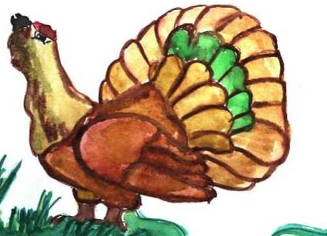

СОЛДАТ И ЧЁРТ
Стоял солдат на часах, и захотелось ему на родине побывать.
— Хоть бы, — говорит, - черт меня туды снес! А тот и тут как тут.
— Ты, — говорит, меня звал?- Звал.
— Изволь, - говорит, давай в обмен душу!
— А как же я службу брошу, как с часов сойду?
— Да я за тебя постою.
Решили так, что солдат год на родине проживет, а черт все время прослужит на службе.
— Ну, скидывай!
Солдат всё с себя скинул и не успел опомниться, как дома очутился, а
черт на часах стоит. Подходит генерал и видит, что всё у него по форме, одно нет; не крест-накрест ремни на груди, и всё на одном плече.
— Это что?
Черт и так, и сяк, не может надеть. Тот его в зубы, а после - порку. И пороли черта каждый день. Так - хороший солдат, а ремни все на одном плече.
— Что с этим солдатом, — говорит начальство, — сделалось? Никуда теперь не годится, и прежде все бывало в исправности.
Пороли черта весь год. Изошел год, приходит солдат менять черта. Тот и про душу забыл: как завидел — всё с себя долой!
— Ну вас. — говорит, — с вашей и службой-то солдатской! Как вы это терпите?
- И убежал
Д.Н.Садовников «Сказки и предания Самарского края».

Барин - кузнец.

Барин одному кузнецу позавидовал.
_Живёшь ты,- говорит,- живёшь, ещё когда-то урожай будет и денег дождёшься, а кузнец молотком постучит - и с деньгами. Дай кузницу заведу
Завел кузницу, лакею велел мехи раздувать. Стоит. Ждёт заказчиков. Едет мужик мимо, шины заказать на все четыре колеса.
— Эй, мужик, стой, заезжай сюда! Тот подъехал,
— Тебе что?
— Да вот барин, шины надо на весь стан.
— Ладно, сейчас, подожди!
- — Да полтораста рублей надо бы взять, ну да чтобы народ привадить, сто все возьму.
— Ладно.
Стал барин огонь разводить, лакей — мехи дуть, взял железо, давай его ковать, а ковать-то не умеет. Все сжег.
— Ну, — говорит, - мужичок, не выйдет тебе не то что весь станок, а разве один шинок.
— Ну, ладно, — говорит, шинок так шинок. Ковал, ковал барин и говорит:
— Ну, мужичок, не выйдет и один шинок, а выйдет ли, нет ли сошничок.
Постучал барии молотком, еще больше железа испортил много и говорит:
— Ну, мужичок, не выйдет и сошничок, а дай бог, чтобы вышел кочедычок (то есть шило для плетения лаптей — авт.).
— Ну хоть кочедычок, — говорит мужик.
Только у барина и на кочедычок железа не хватило; все сжег. Поработал-поработал и говорит:
— Ну, мужичок, не выйдет и кочедычок, а выйдет один шичок. {Когда железо раскаленное в воду опустить, так оно и шикнет)
Ладно, - говорит мужик, — сколько же вам?
— Да ведь я тебе, дурак, говорил, что сто.
— Со мной сейчас нет, я за деньгами пойду. И пошел.
А барин и говорит лакею:
— Ты, когда он придет с деньгами-то, стой да приговаривай: прибавь, мол, прибавь?
— Хорошо, — говорит.
Вот мужик захватил дома плеть, пришел в кузницу и давай барина жарить, а лакей стоит да приговаривает:
— Прибавь еще! Прибавь еще!
Отжарил и ушел.
— Что ты подлец? Я тебе приказывал, если он денег принесет, говорить это, а ты видишь, меня бьют, а орешь: «Прибавь еще!»,
Приколотил барин лакея, кузницу разломал и не стал больше браться за кузнечное ремесло, да завидовать кузнецу.
Сказка про кота Бессмертного и Марью Еридьевну.
(Сказка Абрама Новопольцева)
В некотором было царстве, в некотором государстве жил-был царь, и у него был один сын разъединый- Иван- царевич. И возрос он в совершенные годы и вздумал жениться. Таковых королевен за него не находилось. И были у него прислуги, генералы, генеральские отличные девушки, няньки и мамки всякие были и ходили за ним, по зелёным садам разгуливались с ним, и так было им охото за него замуж которой-нибудь, да выйти. Ну как эти девушки ему не нравились.
За тридевять земель, в десятым в дальнем царстве была царская дочь, Марья Еридьевна, и так была она от лица отличная красавица, что ни вздумать, ни взгадать. Иван-царевич посылает к ней письмо и просит за себя в замужество. Она от него письмо принимала и обратно ему высылала, замуж за него была идти согласна; только что очень далече. Пишет обратное письмо и прописывает в письме, чтобы ждал меня Иван-царевич, я приеду за него в замужество и с о всеми няньками, с сенными девушками вот в такой-то день и в таком-то часу, чтоб он не спал и при край моря на бережке бы стоял. Иван же царевич письмо её принимал, и сам себе прочитал; ни день, ни ночь не спал- на бережке стоял, Марью Еридьевну ждал. Все эти часы, дни и минуты проходят, на него тоска находит; голова у него кружится, и сон лезет в глаза.
Входит он в зелёный сад, где его сенные девушки гуляли, и заставил одну сенную девушку в головушке поискать. Стала она искать, воткнула к нему булавочку, и словно он уснул, как умер. Как уснул и Марья Еридьевна является в тот час. Стали его будить, стали тыкать-он, как мёртвый спит; а его сена девушка сон на него напустила, чтобы он её замуж взял, а Марью Еридьевну бы оставил. Вот Марья Еридьевна в музыки играла и своих девушек плясать заставила; Ивана –царевича за ноги и за руки брали, будили, торыкали и вверх его кидали. И как мёртвый! Она села на пароход и была да нет! Отколь приехала и назад туда поехала. Вот же эта сена девушка булавочку из головушки вынимала, ото сна Ивана- царевича разбужала.
Спрашивает он её:
-А что, не была ли Марья Еридьевна?
-Вот пароход-то бежит. Была, да назад уехала и больно на тебя серчала. А только будто ты её обманул.
Он на это не взирал, сам вдоль по бережку побежал; увидал её пароход, гаркнул громким голосом. Она только махнула рукой:
-А здорово, да и прощай.
Села, да и поехала. Поклонилась только, да и квит дело. Обращается Иван- царевич домой плакать и думать, и так горюет, в тоску – печаль вдался. И думает, как бы к ней, в её царство идти, как бы её там найти. Ну найти её очень мудрено: она далече, в нерусской земле. Вот пошёл же Иван – царевич к кузнецам мастерам:
- Сделайте мне, господа-кузнецы трое сапог железных и три шляпы железных, да ещё сделайте три просвирки железных.
Вот Ивану – царевичу кузнецы всё это исправили; приходит Иван- царевич к отцу с матерью во дворец, на высокий крылец:
-Батюшка с матушкой! Благословите меня!
Они спрашивают его:
-А куда же ты вздумал, глупое дитя?
-Да пойду, батюшка и матушка, Марью Еридьевну искать.
-Ну, Бог тебя благословит!
Он Богу помолился, с отцом, с матерью распростился, железные сапоги обул, а двое за плечи привязал, и шляпу железную надел, а прочее в сумку клал. И пошёл добрый молодец. Шёл путём дорогой, долго ли, мало ли, долго ли, коротко ли шёл, сапоги железные износил и подожёг изломал, и просвирочку съел. Другие надел ещё дальше пошел. Дошёл до избёнки. Стоит избушка, на курьей голяшке повёртывается. Он сказал:
-Избушка, избушка!
Встань ко мне передом, а к лесу задом!
Избушка встала. Он вошёл в неё – лежит Ягая баба, ноги из угла в угол; нос железный в потолок уперся. Он вошёл, Богу помолился, Ягой бабе поклонился. Говорит ему Ягая баба:
-Что это у нас? Прежде русского духу слыхом не слыхано, видом не видано, а, вот нынче русский дух в устах явится и в глаза мечется! Ба! Ба! Ба! Иван- царевич! Что ты от дела лытаешь или больше себе дело пытаешь?
-Эх, родима бабушка, я от дела не лытаю, дела больше себе пытаю.
-Куда же ты идёшь?
-Да вот Марью Еридьевну ищу.
-На что тебе?
-Да жениться хочу.
-Э-ге-ге? Иван -царевич! Далеко тебе до неё! Я сама про неё не знаю. А ступай ещё столько, со сколько ты пришёл, - там есть моя большая сестра; она хорошо про неё знает и тебе расскажет.
Добрый молодец с Ягой бабой распростился и пошёл, обувочку опять поменял. Долго ли, мало ли шёл, до второй Ягой бабы дошёл.
-Знаю, - говорит Ягая баба, - знаю, Иван - царевич, где Марья Еридьевна живёт. Ну, мудрено тебе её найти и взять! Она вышла за Кота Бессмертного замуж. Ступай ещё столько, сколько ты прошёл.
Рассказала ему, где её найти в таком-то чистом поле. Вот Иван- царевич Ягую бабу поблагодарил и обулся в последние сапоги и надел последнюю шляпу. Пошёл дальше. Просвирочку остальную доедает, и съел он все три просвирочки. Силы не достаёт идти. Идёт путём дорогой – стоит лесина; на лесине сидит ворона на гнезде с маленькими воронятами. Вот он подошёл к этой деревине и говорит себе:
-А вот влезу.
И сказал:
-Ворона, ворона, я тебя съем с воронятами!
Ворона ответила:
- Не ешь, Иван- царевич. Я тебе сама пригожусь.
Он подумал:
-Ах, да я ведь на чужой стороне. Дай брошу!
Пошёл дальше. Идёт – лежит на дороге, на соломе сука со щенятами. Он взял щенёнка и говорит:
-Собака, я с голоду помираю, я тебя съем со щенятами.
Та говорит:
-Не ешь, Иван- царевич! Я тебе ещё пригожусь.
Иван -царевич бросил и пошёл дальше.
Идёт вдоль речки – у бережечка плавает щука со щурятами. Иван- царевич на неё глядит.
-А вот, - говорит,-я тебя щука, поймаю и съем со щурятами!
Щука говорит:
-Не ешь меня, Иван- царевич, я тебе пригожусь!
И эту пустил; пошёл дальше. Скоро сказка сказывается, да не скоро дело делается. Пошёл добрый молодец по край свету, в самый конец и завидел в чистом поле преогромнейший дом, где Марья Еридьевна живёт с Котом Бессмертным. Подошёл к дому, взошёл в него – Марья Еридьевна одна - разъедина сидит пошивает. Вдруг взглянула, отворилась дверь и как у ней в комнате осияло как огонь – Иван - царевич взошёл. Она больно обрадовалась, больше того испугалась; бросилась к нему на белую грудь, обняла и в сахарные уста поцеловала и горько плакала.
- Ах ты, милый мой Иван - царевич! Как это ты сюда зашёл? Или тебя чёрный ворон под крылом принёс? Или тебя добрый конь во седле привёз?
-Я добрый молодец сам пешком пришёл.
Вот они сели и поплакали. Марья Еридьевна и говорит:
-Тебе, Иван- царевич, живому не быть. Куда мне тебя деть? Вот Кот Бессмертный сейчас придёт, тебя живого не отпустит.
Вот думала, думала – был у неё с превеличайшей одеждой сундук; одежду она выложила и его в сундук заперла и закрыла одежей.
Является Кот Бессмертный, подымает морду, ходит да и нюхает везде.
-А что это, Марья Еридьевна, я тебя больно русским духом пахнет?
Марья Еридьевна ему отвечает:
-И-и-и, Кот Бессмертный, ты по вольному свету шатался, русского духу наимался.
Вот Кот Бессмертный на её слова не взирал: и нюхал, искал. Подошёл к сундуку:
-Отпирай! Кто у тебя тут?
Сейчас Марья Еридьевна отперла; он взял его и вытащил, вывел из дому в чисто поле, изрубил его на мелкие куски и раскидал по чистому полю. Отколь ни взялась собака со своими детьми; она и давай бегать и все куски собирать, и стала их приставлять. Составила его, как он и был, сбегала в горы, принесла живой и мёртвой воды, спрыснула прежде мертвой водой- срослось его всё тело, как было; спрыснула его живой водицей – он встал, встряхнулся и, как был, подошёл и сказал
-Как я долго спал!
Собака и говорит:
-Да, кабы не я, ты бы навечно спал.
Он её говорит:
- Спасибо тебе!
А сам в дом к Марье Еридьевне пошёл. Пришёл к ней – Кота Бессмертного нет: пошёл по вольному свету гулять. Увидала его Марья Еридьевна да и обеспамятовала:
- Что это такое? Как ты жив стал?
Они секли и поплакали. Иван- царевич говорит:
- Ты напой его пьяного, да спроси, где у него смерть, а я покамест уйду в чистое поле.
Вот он ушёл; приходит Кот Бессмертный домой и говорит:
- Дай-ка Марья Еридьевна, испить.
Она подаёт ему пойла пьяного. Он как ковшичек выпил, у него же тот час зашумело в голове, и говорит:
_ Ах, Марья Еридьевна, превосходное пойло! Дай-ка ещё!
Она - ещё, посильнее. У него в глазах индо туман стал и сел, повалился – лежит. Она и спрашивает его:
- Кот Бессмертный! –А где у тебя смерть?
-у кошки
Он и говорит ей: - А на что тебе?
- Да я помолюсь, чтоб ты здоров был.
Вот Марья Еридьевна поставила кошку на окошко и молится! Кот лежит и рассмехнулся.
-Ха-ха-ха! Нет, Марья Еридьевна, моя смерть под порогом, в венике вон.
Марья Еридьевна взяла веник с полу, подняла, стала Богу молиться. Кот лежит, улыбается и говорит:
- Моя смерть, Марья Еридьевна, в чистом поле, в широком раздолье. Стоит берёза; под берёзой зарыт сундук, в сундуке - утка, а в утке – яйцо; в яйце моя смерть. Кто его достанет и разобьёт, тогда я умру. Вот она отобрала от него эти речи. Прошла тёмная ночь; наутро Кот Бессмертный встал, по вольному свету гулять пошёл, а Иван царевич к ней чай пить пришёл. Она стала рассказывать ему: вот, дескать, где его смерть.
Иван- царевич пошёл в чистое поле, в широкое раздолье и нашёл белую берёзу. Стал рыть, копать, смерти Кота Бессмертного искать. Он стал землю копать, а Кот перестал по вольному свету гулять, стал на постели лежать, говорит Марье Еридьевне:
- Кто-то мою смерть трогает: очень мне тяжело!
Дорылся Иван - царевич до сундучка- он крепко стал нездоров и говорит:
-Ах, да кто-то мою смерть трогает!
Открыл Иван-царевич сундук- уточка из него улетела. Коту Бессмертному полегче стало. Отколь ни взялась ворона с воронятами, уточку подхватила, к Ивану-царевичу потащила. Опять Коту Бессмертному тяжело стало. Иван- царевич уточку принимал и головку отрубал, и яичко из неё вынимал. Кот Бессмертный совсем помирает. Вынул Иван-царевич яичко- оно всё в крови.
- Дай пойду помою. Пошёл на речку помыть, вымыл, да и упустил. Кот Бессмертный отдохнул. Отколь ни взялась щука, цопнула своим широким носом, высунула голову - На вот, Иван-царевич, за твою добродетель, что меня не тронул.
Иван- царевич яичко взял, к Марье царевне в дом пошёл. Кот лежит и где-то дохнет. Яичко Иван-царевич в дому разбил. Кот Бессмертный смерть себе получил. И так, Марья Еридьевна обрадовалась, на шею ему бросилась, Кота Бессмертного бросила и уехала к Ивану- царевичу в его царство. Приехали - не пиво варить, не вино пить- весёлым пирком, да и за свадебку. Стали пить, гулять, веселиться. Беды как гуляли! Прочие пили ковшом, а я решетом; по бороде-то текло, да и в рот не попало. Это будет не сказка, а будет присказка, а будет сказка завтра после обеда, поевши мягкого хлеба, да ещё поедим пирога. 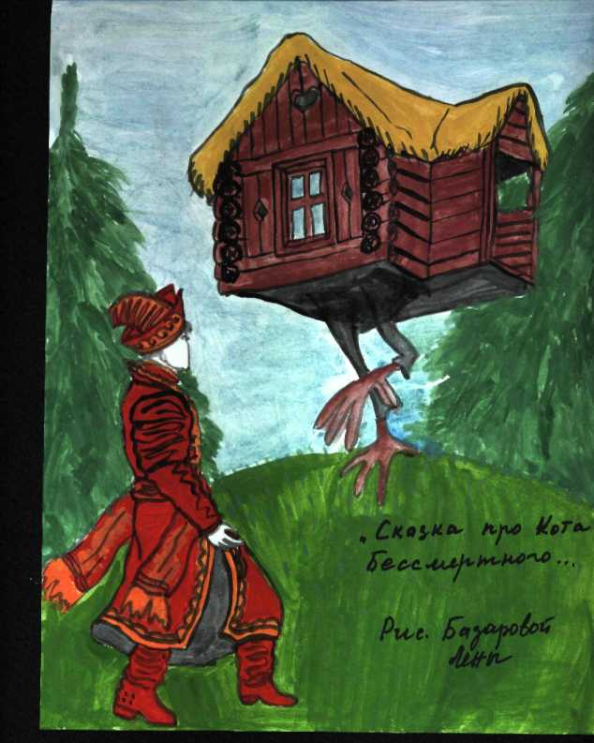 Коза Тарата
( Сказка Абрама Новопольцева)
Жил-был поп, имел много у себя коз и держал работника. Пришла весна, поп и говорит: «Работник, выгоняй коз пасти, да хорошенько накорми!». Работник погнал; пас весь день по горам, по долам, по тёмным лесам. Пришло время домой гнать. Пригнал, козы в ворота идут, а поп выходит на крыльцо и спрашивает:
Вы, козы, вы, матушки,
Вы сыты ли, напоены?
Вы по горочкам ходили,
Ковылочку щипали,
Осинушку глодали,
Под берёзкой лежали?

Отвечают козы попу:
Мы и сыты и напоены:
Мы по горочкам ходили,
Ковылочку щипали,
Осинушку глодали,
Под берёзкой лежали!
Одна коза говорит:
Я не сыта,не напоена,
Я по горкам не ходила,
Ковылочку не щипала,
Осинушки не глодала,
Под берёзкой не лежала!
Поп прицелился - хлоп работника и убил.
Был у попа сын; наутро сна посылает пасти. Сын погнал коз; пас день по горам, по долам, по тёмным лесам. Пришло время домой гнать. Пригнал, козы в ворота идут, а поп спрашивает:
Вы, козы, вы, матушки,
Вы сыты ли, напоены?
Вы по горочкам ходили,
Ковылочку щипали,
Осинушку глодали,
Под берёзкой лежали?

Козы отвечают:
Мы и сыты и напоены:
Мы по горочкам ходили,
Ковылочку щипали,
Осинушку глодали,
Под берёзкой лежали!

Та же коза говорит:
Я не сыта , не напоена,
Я по горкам не ходила,
Ковылочку не щипала,
Осинушки не глодала
Под берёзкой не лежала!
И сына поп убил.
Была у попа дочь; посылает он на третий день её коз пасти. Она погнала; пасла день по горам, по долам и по тёмным лесам. Пришло время домой гнать. Пригнала, козы в ворота идут, а поп спрашивает:
Вы, козы, вы, матушки,
Вы сыты ли, напоены?
Вы по горочкам ходили,
Ковылочку щипали,
Осинушку глодали,
Под берёзкой лежали?
Козы отвечают:
Мы и сыты и напоены:
Мы по горочкам ходили,
Ковылочку щипали,
Осинушку глодали,
Под берёзкой лежали!
А та же коза говорит:
Я не сыта, не напоена,
Я по горкам не ходила,
Ковылочку не щипала,
Осинушки не глодала,
Под берёзкой не лежала!

Поп и дочь убил.
На четвёртый день посылает попадью пасти. Та посла коз весь день по горам, по долам и по тёмным лесам. Пришло время домой гнать. Пригнала, козы в ворота идут, а поп спрашивает:

Вы, козы, вы, матушки,
Вы сыты ли, напоены?
Вы по горочкам ходили,
Ковылочку щипали,
Осинушку глодали,
Под берёзкой лежали?
Козы отвечают:
Мы и сыты и напоены:
Мы по горочкам ходили,
Ковылочку щипали,
Осинушку глодали,
Под берёзкой лежали!
А та же коза говорит:
Я не сыта, не напоена,
Я по горкам не ходила,
Ковылочку не щипала,
Осинушки не глодала,
Под берёзкой не лежала!
И попадье то же было.
На пятый день поп сам погнал. Пас весь день по долам, по горам и по тёмным лесам; пригнал домой, зашёл вперёд и спрашивает:

Вы, козы, вы, матушки,
Вы сыты ли, напоены?
Вы по горочкам ходили,
Ковылочку щипали,
Осинушку глодали,
Под берёзкой лежали?

Козы отвечают:

Мы и сыты и напоены:
Мы по горочкам ходили,
Ковылочку щипали,
Осинушку глодали,
Под берёзкой лежали!
А та коза всё своё:
Я не сыта, не напоена,
Я по горкам не ходила,
Ковылочку не щипала,
Осинушки не глодала,
Под берёзкой не лежала!

Поп козу поймал и наполовину бока ей ободрал. Она вырвалась и убежала в поле, к суслику в нору. Суслик испугался, из норы убежал, ночь снаружи пролежал. Сидит, плачет. Бежит косой заяц: « Что, суслик, плачешь?» - «Кто-то в норе есть». Подходит заяц к норе: «Кто у суслика в норе?» - « Я коза Тарата, полбока ободрато! Выскочу, косой пёс, и другой глаз выхвачу!». Испугался заяц, да и в лес. Идёт волк: «Что, суслик, плачешь?» - «Кто-то в норе есть». Подходит волк к норе: «Кто у суслика в норе?» - « Я коза Тарата, полбока ободрато!Вот я выскочу, глаза тебе выхвачу!». Испугался волк, да и в л . Идёт медведь: « Что, суслик, плачешь?» - «Кто-то в норе есть». Подходит медведь к норе: «Кто у суслика в норе?» - « Я коза Тарата, полбока ободрато! Вот я выскочу глаза тебе выхвачу!». Медведь испугался и в лес убежал. Ползёт ёж: « Что, суслик, плачешь?» - «Кто-то в норе есть». Подполз ёж и спрашивает: «Кто у суслика в норе?» - « Я коза Тарата, полбока ободрато! Вот я выскочу, тебе глаз выхвачу!» А ёж свернулся клубышком и в нору-кубарем: как раз козе колючками в голый бок! Коза выскочила из норы в лес, а там её волки поджидали. И съели козу Тарату.

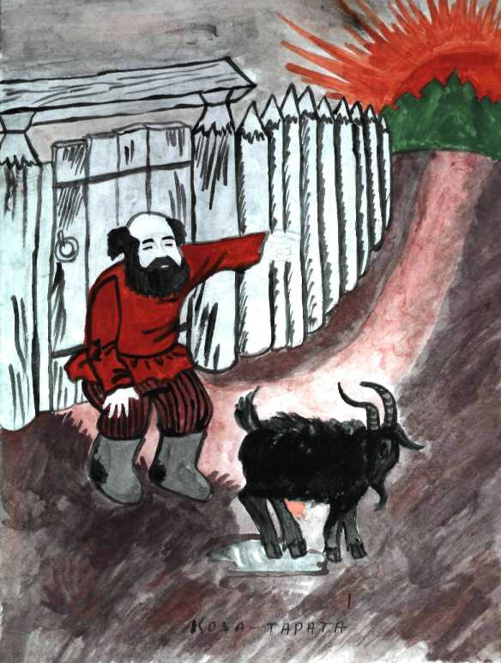

. Миколай Угодник и охотнички
(Сказка Абрама Новопольцева)
Жили два шабра-охотника и ходили они на охоту. Идут дремучим лесом, глухою тропочкой, повстречался им старичок, святитель отец Никола. Они его не узнали и за человека сосчитали. И говорит он им:

-Не ходите этой тропочкой, охотнички!
-А что, дедушка?
-Тут, други, через эту тропочку лежит превеликая земля и нельзя ни пройти, ни проехать.
-Спасибо тебе, дедушка, что нас от смерти отвёл.
Дедушка и ушёл. Постояли охотники и подумали, и говорят:
-А что нам, какая веща змея! С нами орудия много. Дерьма-то не убить, змею? И пошли. Дошли и видят : превеличайший бугор казны на тропочке, и рассмехнулись друг с дружкой.
-Вот он что, старый дура, нам сказал! Кабы мы не пошли, он бы казну-то взял, а теперь её нам не прожить.
Сидят и думают, что делать. Один и говорит:
-Ступай-ка домой за лошадью: мы её на себе не донесём
Один караулить остался, а другой за лошадью пошёл. Который караулить остался и говорит тому, который домой-то пошёл:
-Ты зайди, брат, к хозяйке моей, хлебца кусочек привези.
Товарищ пошёл домой, приходит к своей жене и говорит:
-Тут-то, жена, что нам Бог-то дал!
-Чего дал?
-Превеличайшую кучу казны нам не прожить, да и детям-то будет и внучатам! Ну-ка затопи-ка избу, замеси пресную лепёшку на еду и не зелье! Я ему скажу, что его жена ему прислала.
Завернула жена лепёшечку не еду и не зелье, и спекла сейчас. Он запряг лошадь и поехал. А товарищ ружьё зарядил и думает:«Вот как он приедет, я его хлоп-все деньги-то мои, а дома скажу, что не видал его»
Подъезжает к нему товарищ: он прицелился, да и хлоп его, и убил. Сам подбежал к телеге, - прямо в сумку: лепёшки поел и сам умер. И казна тут осталась: съела змея обоих.

Загадки, записанные Д.Н. Садовниковым.

- Что в избе за бус? (Брус)
- Четыре братца на одной ножке стоят? (Светец)
- Кто от дыма питается? (Трубочист)
- Маленький Игнат под кучкой играт? (Кочедык)
- Всякой масти по пясти. ( Крашенье)
- Ни щелей, ни дверей, полна церковья людей . (огурец)
- Стоит стоюта, висит висюта; пришла Аксюта, покачнула стоюту; упала висюта, съела Аксюта. (Свинья и желуди)
- Кто в Москве с краю живёт? (солдат)
- От общей могилы ключик. (Лекарь)

- Среди неба - плешь. (Ток)
- Пойду я в стадо, выберу барана, зарежу его, голову сам съем, тушку брошу, а шкурку изношу. (Конопля)
Что не сеяно родится? (Трава)
- Что вверх корнем растёт?( Сосулька)

- У семерых братьев по одной сестрице.
Много ли их всех? (Одна)

- Шёл муж с женой, да брат с сестрой, да шурин с зятем.
Много ли всех? (Трое)
- Сидят три кошки; против каждой кошки- две кошки.
Много ли всех? (Три)
- Сохнет Софья:
Не пьёт, не ест,
Всё на небо глядит. (Труба на крыше)
17.Горит столб,
А дыму нет. (Свеча)
18.Два брюшка, четыре рожка. (Подушка)
19.чёрный конь прыгает в огонь. (Кочерга)
20.В небе дыра,
В земле дыра,
Посередине огонь
Да вода. (Самовар)
21.Чем больше я верчусь,
Тем более толстею. (Веретено)
22.В лес идёт-
Клетки кладёт;
Из лесу идёт-
Перекладывает. (Лапти)
23.Сто один брат,
Все в один ряд
Вместе связаны стоят. (Изгородь)
24.Не пахарь,
Не столяр,
Не кузнец.
Не плотник,
А первый на селе работник.
25.Согнута в дугу,
Летом на лугу,
Зимой на лягу. (Коса)
26.После семи лет что козе будет?
-Осьмой пойдёт.
27.Чего нельзя купить ни за какие сокровища?
-Потерянного времени.
28.Где вода столбом стоит, не проливается?
- В стакане.
29..Что родится без костей?
-Язык.
30.Голову срезали,
Сердце вынули,
Дают пить,
Велят говорить.
-Гусиное перо
31.Без огня горит,
Без крыльев летит,
Без ног бежит,
Без ран болит.
32.Что видно только ночью?
- Звёзды
33.Пять братьев, годами равные,
Ростом разные. (Пальцы)

Частушки

Частушки - душа народа .

В каждом селе пелись на гулянках, свадьбах, в хороводах, у сельского клуба, на именинах. Сочиняли их сами люди - от радости, печали. Особым уважением, почтением пользовался тот, кто пел частушки на вечеринках, но не у каждого это получалось. Прекрасно, когда гармонист припевает, такому просто цены не было на деревне и в селе.
Вера Александровна Ивлева - замечательная исполнительница частушек и русских народных песен , у которой записаны частушки, проживает в селе Прибрежное.
С 6 лет она начала петь и с тех пор не расстаётся с русской народной песней.

Я спала и не слыхала-
Соловей в окно влетел.
Я проснулась, услыхала-
Соловей разлуку пел.

У нашего гармониста
Глазки как у ворона.
Он играет и моргает.
Завлекает здорово.

Гармонист какой хороший-
Только миленький не мой.
Всю бы ночку прогуляла.
Не подумала б домой.

Ой, подружки , сон видала,
Сон-лесок зелёненький.
Я думала, сон к разлуке-
Сон к любови новенькой.

Ко мне миленький приходит
И на ноженьки встаёт,
Руки жмёт, в глаза мне смотрит,
Мой характер узнаёт.

Что, милый, не пришёл,
Когда я велела?
В это время на столе
Лампочка горела.

Полюбила водолаза-
Только горюшко одно:
Приглашает на свиданье
То на берег, то на дно.

В нашем доме украшенье,
Когда солнышко встаёт.
На сердечке утешенье,
Когда миленький придёт.

Я хотела выйти замуж-
Мать корову не даёт,
А жених такой попался:
Без коровы не бреет.

Мой милёночек - игрок,
А я припевалочка.
Он играет - я пою-
Резвая мы парочка.

Где кусочек, там листочек,
Где канавка, там вода,
Неужели ко мне милый
Не вернётся никогда?

Меня милый не целует-
Только обещается.
А любовь без поцелуев
Строго запрещается.

Я частушки петь кончаю,
Осталося только две,
Это я милёночку
Спою наедине.

Т а т а р с к и й ф о л ь к л о р

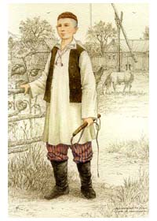
Мифология
Легенды
Сказки
Мэзэки
Народная педагогика
Мифологические персонажи
в татарской литературе:
Г.Тукай. Шурале

Татарская легенда об Алыпе-Великане.

У пророка Яфеса было три сына. Одного из них звали Алып. Был он красивый, сильный, стройный. Одним словом, настоящий богатырь.
Необычайной силой отличался Алып. Мог он опрокидывать горы, поднимал одной рукой коня. Место, где обитал Алып, было покрыто лесами и болотами. Часто в его лапти забивалась пыль или грязь.
На тех местах, где Алын отдыхал и вытряхивал из них землю, вдоль дороги оставались кочки, пригорки, курганы. Однажды во время охоты Алып очутился у берегов большой реки (Итиль-Волги).
Край с умеренным климатом, с цветущими лугами, на которые не ступала еще нога человека, пришелся ему по душе, и он решил здесь поселиться. Когда у Алыпа родились сыновья, одного он назвал Булгар, а другого Буртас. И обосновали они города Болгар и Бортас. И жителей этих городов стали называть булгарами и буртасами. А булгары были предками татар. Так не зря татары сегодня говорят: мы из рода Алыпа, т.е. великана, батыра. Так гласит легенда.

Татарская легенда о прекрасной птице Кунгош.
Давным-давно, в древние незапамятные времена, люди жили в степях. Повсюду вокруг простиралась степная ширь. Лишь изредка возвышался невысокий холм, а за ним опять, доколе видит глаз,— степь. Бескрайняя, широкая, вольная. И немудрено, что люди, кочующие по этим степям, вольную волю ценили превыше всего на свете. Ценили даже больше, чем саму жизнь.
И жила тогда в степи птица Кунгош. Такая она была красивая, что тот, кому хоть однажды довелось ее увидеть, уж навек не мог ее позабыть. Только о том мечтал, чтобы еще хоть разок взглянуть на ее необыкновенные огненно-золотистые перья.
Но не только дивная красота этой чудесной птицы привлекала к ней людские сердца. Птица Кунгош обладала волшебной силой. Человек, которому посчастливилось ее увидеть, мгновенно преображался. Он становился сильнее, добрее, мужественнее. У злых сразу пропадала вся их злоба. Завистливые тотчас же забывали гнетущую и томящую их зависть. Трус становился храбрецом, потерявший надежду начинал верить в счастье. И даже самый лютый человеконенавистник, увидев хоть краешком глаза прекрасную птицу Кунгош, испытывал вдруг прилив необыкновенной любви к людям.
И вот случилось так, что прослышал об этой волшебной птице страшный одноглазый владыка по имени Черный Хан. Дошло до него, что живет в степи удивительная птица Кунгош, приносящая людям счастье.
Позвал Черный Хан своих свирепых слуг и приказал им:
— Скачите в степь, изловите там эту птицу, заприте ее в железную клетку и доставьте сюда, ко мне во дворец.
Свирепые слуги Черного Хана нацепили свои острые кривые сабли, вскочили на своих быстроногих коней и помчались в степь. Отыскать и изловить птицу Кунгош для них не составило никакого труда: она ведь не привыкла прятаться от людей, ей нечего было их бояться. И вот заперли они птицу в железную клетку и повезли ее во дворец. Напрасно просили их вольные люди, живущие в степи:
— Отпустите Кунгош! Не троньте ее. Она зачахнет в
неволе!
Слуги Черного Хана были неумолимы. Они покорно исполнили волю своего властелина.
Когда Черному Хану доложили, что приказ его исполнен, он возликовал:
— Наконец-то! Отныне никто больше не взглянет на птицу Кунгош. Лишь я один буду на нее любоваться, когда мне только заблагорассудится. И все ханы и владыки земные, сколько их ни есть на свете, будут мне завидовать!
И повелел он, чтобы пленницу вместе с ее железной клеткой доставили прямо к нему.
Внесли слуги Черного Хана железную клетку во дворец и поставили ее перед владыкой. И повелел хан всем покинуть его ханские палаты, чтобы ни один человек кроме него не мог наслаждаться созерцанием божественной птицы. И, оставшись один, собственной рукой откинул он покрывало с железной клетки, предвкушая, как засияет сейчас перед ним всеми цветами радуги сказочное оперение волшебной птицы.
Но птица Кунгош, попав в неволю, утратила волшебный блеск своей красоты. Яркие краски ее поблекли, потускнели. Невзрачная, серенькая птичка сидела в железной клетке перед ханом, грустно склонив головку, уныло опустив крылья.
«Что за глупые люди! — гневно подумал хан.— До чего же падки они на ложь, до чего любят всякие небылицы! Вот это чучело, стало быть, и есть та самая птица Кунгош, о которой слышал я столько россказней? Ну и ну! Да ведь на свете тьма-тьмущая птиц, которые во сто крат красивее этой жалкой пичужки!»
Хлопнув в ладони, хан позвал своих верных слуг и приказал им унести железную клетку вместе со злополучной птицей. Но едва только слуги хана приблизились к клетке, луч солнца коснулся птицы Кунгош, и птица вдруг запела. Слуги растерянно замерли на месте. А птица в клетке вдруг встрепенулась, взмахнула крыльями и... на глазах изумленного хана и его свирепых слуг превратилась в ярко горящее пламя. Языки огня, обхватив железные прутья клетки, затрепетали, скользнули вверх и исчезли, растворились в небе.
«Пропала птица! — подумал хан.— Ну и ладно... Так тому и быть. Немного было от нее проку!»
Но Кунгош не пропала. Утром следующего дня как ни в чем не бывало появилась она в степи, сверкая белоснежным опереньем. И как только занялась заря и выглянуло солнышко, белые перья ее засветились прежним, золотисто-огненным сиянием.
Много раз с той поры слуги Черного Хана ловили волшебную птицу Кунгош, запирали ее в железную клетку и приносили во дворец. Все более прочными и непроницаемыми делали они стены клетки, все более сложными и хитроумными засовами запирали ее. Но всякий раз птица превращалась в огонь, ярким пламенем уносилась в небо, а наутро как ни в чем не бывало опять появлялась в степи — такая же прекрасная, как прежде...»

**********
Падчерица.
(Татарская народная сказка)
В давние-давние времена жил на свете один человек, и были у него сын да две дочери. Одна из дочерей была ему чужая, поэтому ни он, ни другие домашние её не любили. Однажды посоветовались они да и решили извести её, навсегда избавиться от падчерицы.
- Пойдем со мной в лес. Я буду дрова рубить, а ты тем временем - ягоды собирать,- говорит ей старший брат.
Взяла падчерица клубок и пустое ведро и отправились они с братом в лес. Завез ее брат подальше в лес да и стал распрягать коня.
- Ты иди-ка по ягоды, а как не станешь слышать стук топора,
возвращайся назад, - велел ей брат. Взяла падчерица ведро и пошла в чащу, а брат выбрал дерево, что повыше, повесил деревянную колотушку, а сам запряг коня да со спокойной душой домой поехал.
Собирала падчерица ягоды, время от времени прислушивается, не умолк ли стук топора. Но нет: колотушка качается на ветру да бьется о дерево, и кажется девочке, что это брат все еще рубит дрова. Долго она ягоды собирала, вот и ведерко наполнилось с горкой. Тут и вечер наступил, и ветер тем временем потихоньку утих.
«Наконец-то брат кончил дрова рубить», - подумала падчерица, вернулась было на прежнее место, а брата и след простыл, не видать нигде. Заплакала падчерица горючими слезами и побрела куда глаза глядят. Долго шла она по лесу, пока не увидела поле и дорогу. Выбралась она на дорогу и пошла по ней. Идет падчерица, горько плачет и приговаривает:
- Покатился мой клубочек, не видал ли ты, дружочек?
Увидела она тут табун лошадей и горит пастуху:
- Покатился мой клубочек, ни видал ли, пастушочек?
- Видал, -отвечает ей пастух.- Попаси-ка мне табун хоть
денек, обещаю, будет твой тот конек,- и показывает на красивого жеребца.
Согласилась девочка, попасла она табун день один, получила
за это в награду жеребца и, попрощавшись, отправилась дальше в путь. А дорогу-то ей сказал тот пастух.
Согласилась девочка, попасла она табун день один, получила за это в награду Жеребца и, попрощавшись, отправилась дальше в путь. А дорогу-то ей указал тот пастух.
Через некоторое время она стадо коров. Попасла она стадо один день, и получила за это корову. Так встречала она каждый то овечье, то козье стада, пасла их и за это получала то овцу, то козу. Вскоре у неё у самой набралоь целое стадо. Так вместе продолжали они свой путь. Но вот однажды застала их ночь в дороге. Испугалась падчерица, подумала: « Что же теперь со мной будет ? Несчастная я» Но тут увидела она: и далеко-далеко слабый свет забрезжил. Несказанно обрадовалась девочка и погнала своё стадо на тот огонёк. Вышли они вскоре к небольшому дому, что стоял на краю деревеньки. Постучалась она, вошла и видит: сидит седая старуха. Не знала тогда девочка, что это злая ведьма, колдунья, одним словом.
-Покатился мой клубочек, ты не видела случаем, бабушка?- спросила девочка.
-Видела я твой клубок, да только ты, я вижу, пришла издалека, не мешало бы тебе отдохнуть. Поживи-ка у меня немного,- отвечает ей старуха.
Встали они поутру, и велела ей ведьма затопить баню. Жарко натопила девочка и зовёт старуху мыться.
-Ладно бы , доченька,- отвечает ей старуха,- да только ведь я сама до бани не дойду, ты возьми меня за руку да поддай сзади коленкой.
-Нет, бабушка,- отвечает девочка,- ты уже старенькая. Не хочу тебя обижать.
Взяла её девочка на руки и отнесла в баню.
-Ты возьми-ка меня за волосы да тащи на на полок,- велела старуха
-Нет, бабушка,- ответила ей девочка. Ты уже старенькая, тебе больно будет.
Взяла её девочка на руки и положила на полок.
-Ты воьми-ка веник обратным концом, да бей меня по спине, что есть мочи,- говорит старуха.
-Нет, бабушка, не могу я так,- отвечает девочка и принимается парить её мягким березовым веником.
После бани приносит она её в дом и кладёт на чистую постель.
-Теперь, доченька, расчеши-ка мне волосы,- просит старуха.
Взяла девочка гребешок, стала чесать ей седые волосы, а на каждом волоске у неё - золото да серебро, жемчуга да кораллы, аж глаза слепит!
Причесала её девочка, в косу волосы заплела.
-Попляши-ка. доченька, сделай милость,- просит её старуха.- Уж больно мне посмотреть хочется ,как пляшешь.
Стала девочка плясать, каблучками притоптывать да по полу кружить, но нет, ни камушка с неё не упало.
После этого послала старуха в баню, посмотреть. не высох ли тот салат, что намедни поставила она на полок сушиться.
Вошла девочка в баню и видит: стоит на полке деревянное корытце, а в нём золота да серебра, жемчугов да кораллов видимо-невидимо!
Вот вернулась она из бани, старуха у неё и выспрашивает:
-Ну как, высох ли салат на полке?
-Высох, высох,- отвечает девочка.
-Хорошо, доченька,- говорит старуха,- вольному воля, возвращайся-ка к себе домой.
Рада бы я, да только вот жаль, пути обратного не знаю.
-Я сама укажу тебе, как идти, а в придачу дам тебе вот этот зелёный сундук. Но только ты не открывай его по дороге,- предупредила её старуха
Взяла девочка сундук, села на коня и поехала: коза. овца и корова идут следом.
Ехала она день, ехала ночь и наконец стала приближаться к родной деревне. Вот учуяли её дома собаки и залаяли.
-Хау-хау, вы на смерть её послали, девочка идёт с дарами.
Всполошились домашние, стали бить собак палками. но те не унимались, пуще прежнего заливались:
-Вы на смерть её послали, а она богатая приехала!
Тут уж падчерица и сама подъехала к дому. Сошла она с коня ,в дом вошла да на глазах у всех откинула у сундука крышку. Там полным-полно золота да серебра, жемчуга да драгоценных камней!
С той поры падчерица неслыханно зажила, а родичи стали ей завидовать да зариться на добро. Вот и решили они: отвести родную дочь в лес и оставить там одну: пусть, мол, и она так же разбогатеет.
Взяла дочь пустое ведро да клубок, и повёз её старший брат в дремучий лес. Завёз он её в самую чащу, коня распряг и пустил пастись. а девочке велел идти по ягоды.
Не успела она скрыться в лесу, как брат взобрался на самое высокое дерево, привязал к нему деревянную колотушку, а сам пошёл восвояси. Вот и ветер стих. Вернулась девочка на прежнее место. А брата как не бывало.
Пошла девочка по лесу куда глаза глядят и стала приговаривать:
- Покатился мой клубок, не видал ли ты. дружок?
Повстречался ей табун.
Покатился мой клубок. не видал ли ,пастушок?- спрашивает.
Видал,- отвечает ей пастух.- Попаси-ка мне день один мой табун. а я тебе за это коня хорошего дам.
-Нет, мне коня не надо -. ответила девочка и пошла дальше. Так прошла она мимо и коровьего, и овечьего ,и козьего стада. И вот наконец привела её дорога к ведьминому дому. Вошла в дом и спрашивает:
Покатился мой клубок, не видала ли случаем ,старая?
-Видала. Да только сначала не истопишь ли ты баню, доченька, уж больно мне охота кости свои старые попарить, уважь старуху.
Истопила она баню.
А теперь, - говорит старуха,- веди-ка меня в баню. Сама я не дойду, так ты возьми меня за руку, да пинками сзади подталкивай.
-Ладно,- отвечает девочка. Берёт старуху за руку и ведёт в баню, подталкивая её пинками.
Пришли они в баню. Старуха и говорит ей:
А теперь, доченька, попарь ты мне спину, да только ты бей изо всей силы обратным концом веника, а то я ничего не почувствую.
Послушалась её девочка, всё исполнила, как старуха велела.
Вернулись они в дом. Старуха просит её:
Расчеши-ка мне, доченька, волосы.
Заглянула ей девочка в волосы - у неё аж глаза разбежались: на каждом волоске золота да серебра, жемчугов да камней драгоценных видимо- невидимо! Стала девочка горстями снимать их с волос, набивать ими свои карманы да за пазуху сыпать.
-Попляши-ка, доченька, потешь меня, старую,- попросила её старуха.
Стала девочка плясать, а у неё отовсюду стали сыпаться золотые да серебряные монеты, жемчуга да драгоценные каменья.
После этого посылает её старуха в баню посмотреть, не высох ли салат. Увидела девочка и тут полное корытце золота да серебра, жемчугов да каменьев драгоценных и стала ими карманы набивать да за пазуху. «Вот, -думает,- сестра-то как разбогатела».
Попросила её старуха во второй раз сплясать. Снова покатились со звоном золотые и серебряные монеты, стали сыпаться камни драгоценные.
-Теперь можешь и домой воротиться, ступай себе.
Показала она её дорогу, на прощанье дала чёрный сундук и не велела открывать по дороге.
Долго шла она, пока не дошла наконец до родной деревни.
Вот почуяли её собаки и стали лаять:
-На богатство зарилась, смерть свою нашла!
Стали хозяева ругать собак, но они пуще прежнего заливались.
Между тем девочка и сама во двор вошла, откинула поскорей от чёрного сундука крышку, а там лежит огромная чёрная змея. Взметнулась чёрная змея, обвила девочку вокруг шеи и удушила.

Зухра
Когда-то жила на свете девушка по имени Зухра. Была она пригожей, умной, слыла большой мастерицей. Все вокруг восхищались ее умением, расторопностью и уважительностью. Любили Зухру и за то, что она не возгордилась своей красотой и трудолюбием.
Зухра жила с отцом и мачехой, которая завидовала падчерице, бранила ее за любой пустяк, взваливала на девушку самую тяжелую работу по дому. При отце злая женщина придерживала язык, но только он за порог, как начинала изводить приемную дочь. Мачеха посылала Зухру за хворостом в страшный дремучий лес, где водилось множество змей и свирепых зверей. Но они ни разу не тронули добрую и кроткую девушку.
Зухра трудилась от зари до зари, старалась выполнить все, что ей прикажут, пытаясь угодить отцовой жене. Да где там! Покорность и долготерпение падчерицы и вовсе выводили из себя мачеху.
И вот однажды под вечер, когда Зухра особенно сильно устала от беспрестанной работы, мачеха велела ей натаскать из реки воды в бездонную посудину. Да пригрозила:
- Если до утренней зорьки не наполнишь до краев, чтоб ноги твоей в доме не было!
Не смея перечить, Зухра взяла ведра с коромыслом и отправилась по воду. Так уж сна намаялась за день, что ноги едва несли ее, руки отнимались, а плечи сгибались даже под тяжестью пустых ведер.
На берегу Зухра решила хоть немного передохнуть. Сняла с коромысла ведра, расправила плечи, огляделась.
Была чудная ночь. Луна лила на землю серебристые лучи, и все вокруг нежилось в сладостном покое, осиянное ее лучами. В зеркале воды мерцали звезды, соединяясь с их хороводом в небесном океане. Все было полно таинственной пленительной красоты, и на какие-то мгновенья забылась Зухра, ушли прочь печали и невзгоды.
Плеснула рыба в камышах, накатила на берег легкая волна. Вместе с ней нахлынули воспоминания милого детства, будто вновь прозвучали ласковые слова любимой матушки. И от этого еще горше стало несчастной девушке, очнувшейся от минутного забытья. Горячие слезы покатились по ее щекам, крупными алмазами падая на землю.
Тяжко вздохнув, наполнила Зухра ведра, и коромысло невыносимой тяжестью легло не девичьи плечи. А еще тяжелее лег камень на сердце. Снова взглянула Зухра на луну - она все так же вольно плыла по небесной дорожке, сияя и маня. И так захотелось Зухре вновь забыться, подобно небесной страннице не знать ни горя, ни забот и дарить доброту и ласку...
В это время с неба скатилась звездочка. А покуда она падала на землю, становилось все светлее и светлее. На душе у Зухры вдруг полегчало, тяжкий камень перестал давить на сердце девушки. Сладкая истома охватила ее, стало отрадно, покойно. Зухра почувствовала, как ведра с водой становятся почти невесомыми. Глаза ее сами собой закрылись. А когда Зухра вновь распахнула свои длинные ресницы, то увидела себя на луне, в которую она так долго вглядывалась. Ее окружил хоровод из множества звезд, одна из которых засияла особенно ярко.
Оказывается, эта звезда всегда следила за Зухрой. Она видела ее страдания, не ожесточившие девушку против злой мачехи. Эта самая звезда обняла Зухру своими лучами и подняла ее ввысь, до самой луны. Никто на земле этого не увидел, ничто не нарушило ее ночной покой. Лишь подернулась рябью гладь реки у берега и вновь стала чистой, как зеркало. А с утренней зорькой исчезли и луна, и звезды.
Пришел на берег отец Зухры, долго искал свою доченьку, звал - кликал ее любимой и ненаглядной. Но увидел лишь два ведра, до краев наполненные водой. И то ли почудилось ему, то ли вправду это было - будто вспыхнула и исчезла в чистой воде маленькая ясная звездочка.
Потемнело, зарябило у отца в глазах. Тронул он ведра рукой - шелохнулась вода, засверкала, заиграла. Словно не ей были полны ведра, а множеством драгоценных алмазов...
Если ясной ночью вы вглядитесь хорошенько в луну, то увидите на ней силуэт девушки с коромыслом на плечах. А рядом с луной заметите ярко светящую звезду. Это и есть та самая звездочке, что вознесла добрую душу на небо. Её называют Зухра.

ЛИСА

Жил-был один человек. Пошел он однажды рыбу ловить. Вот идет с рыбалки, а навстречу лиса. Поймал он ее и вместе с рыбой в мешок сунул. Лисица мешок прогрызла, всю рыбу по одной на дорогу выбросила, а следом и сама выскользнула. Собрала рыбу в кучу, взобралась с нею на стог, сидит и ест. Пришел медведь и тоже на стог полез. Лисица его лапой по морде шлепнула, он и скатился.
— Дай, кумушка, хоть косточку,— взмолился медведь.
Не дает лиса. Медведь и спрашивает:
— Где же ты, кума, рыбки наловила?
— Вон, в той проруби, — отвечает лиса,
— А как?
— Лукошко к хвосту привязала да в прорубь опустила. Рыба сама и изловилась.

Медведь гак и сделал: привязал к хвосту лукошко и пошел к проруби. А лиса кричит ему вдогонку:
— Смотри же, Мишенька, не вынимай лукошка, пока не затрещит в нем!
Медведь аж до того досиделся, что в проруби лед трещать начал. Тут женщина с коромыслом показалась. Увидел ее медведь, хотел встать, а не может: хвост у него примерз. Не растерялась женщина, давай медведя коромыслом костылять! Дергался медведь, дергался, хвост у него и оторвался. Насилу ноги унес.
А рыбак домой пришел и кричит жене, не заглянув в сумку:
— Старуха, я лису поймал, выкинь свой старый воротник в огонь!
А тут как раз печка топилась. Женщина, не будь плоха, возьми да швырни в него свой старый лисий воротник. Смотрят в мешок, — ни лисы, ни рыбы. И старый воротник тем временем сгорел.
Вот почему говорят: поспешишь — людей насмешишь.

Кот и медведь.

Спрятал медведь на вершине высокого дуба мед. Разнюхал про то кот, влез на дерево и лакомится медом. А медведь тут как тут. «Ты чего здесь делаешь?» — рычит. «Грамоту пишу, — отвечает кот, — чтоб волков да медведей в Сибирь сослать. Я — московский писарь». Услышав такое, медведь пополз назад, слез с дуба — и давай деру! А кот с перепугу в другую сторону без оглядки бросился.

ЛИСА И ПЕТУХ

Увидела лиса на дереве петуха и говорит ему:
— Не сойдешь ли ко мне, дружок? Намаз вместе свершили бы, вдвоем-то веселей.
Петух отвечает:
— Имам вон за деревом спит. Разбуди его сперва.
Взглянула лиса, а за деревом собака. Напугалась она, прочь поспешила. А петух кричит ей вдогонку:
— Куда же ты? Говорила, намаз вместе свершать будем.
— Погоди, дружок, но торопись. Вспомнила я, что омовение не совершила. Вот вымоюсь и приду, — сказала так, задрала хвост и была такова.

Леший
(Сказка)
Однажды крестьянский сын пошел в лес. К нему подошел леший и спрашивает: « Как тебя зовут, дружок?».
«Меня зовут В Прошлом Году»,- говорит крестьянский сын.
« Давай, поиграем с тобой, пощекочем друг друга»,- говорит Леший, показывая свои длинные пальцы.
« Ладно! – соглашается парень. Только сначала расколю бревно». Крестьянский сын топором сделал щель в бревне и говорит: «Сунь пальцы в эту щель».
Леший сунул пальцы в щель, а парень быстро вынул топор из бревна. Пальцы у Лешего остались в щели.
Леший громко закричал: «В Прошлом Году прищемил мне мои пальцы»!
На крик прибежали его друзья и спрашивают:

« Кто прищемил твои пальцы?»
«В Прошлом Году»,- отвечает Леший. « Если прищемил в прошлом году, то нечего кричать в этом году», - посмеялись друзья над глупым Лешим.

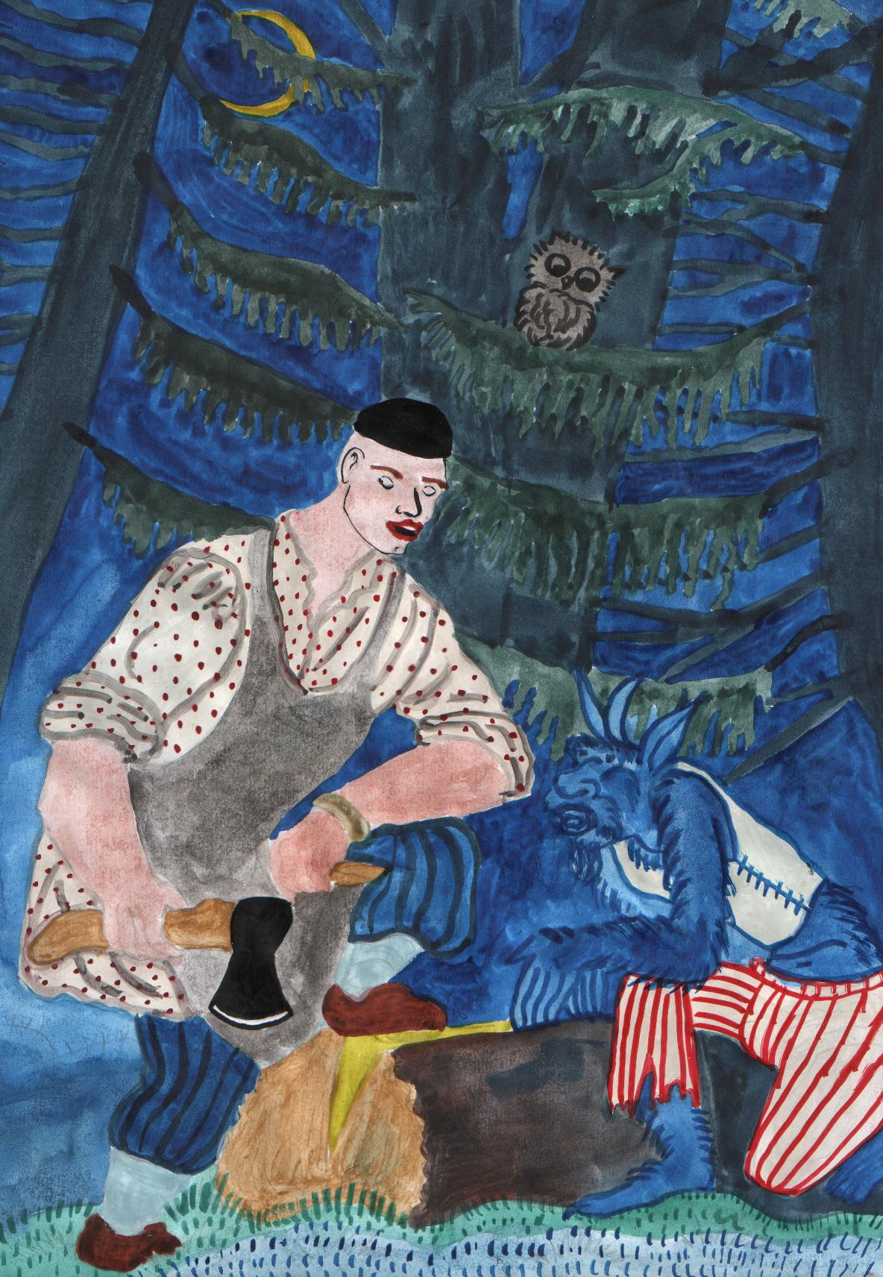

Три дочери.

(Сказка)

У одной женщины было три дочери. Ора работала не покладая рук, чтобы дочери стали счастливыми.

Выросли дочери красивыми, стройными.

Повыходили они замуж и уехали далеко от матери.

Их мать старая стала, стала болеть.

Мать говорит белке: «Дружочек мой белочка, передай моим дочерям ,стала я совсем стара и больна».

Белка побежала к старшей дочери, Она была дома и чистила посуду.

-Не могу я пойти, некогда мне,- сказала она.

Белка говорит ей: «Обернись черепахой». Старшая дочь превратилась в черепаху.

Побежала белка ко второй дочери.

-Не могу я пойти, некогда мне,- говорит средняя дочь.

-Тогда стань пауком,- говорит ей белка.

Пошла белка к третьей дочери. Младшая дочь быстро собралась и побежала к матери.

Белка говорит ей:

-Ты очень хорошая дочь. Будешь счастлива и жить богато. Люди будут любить тебя.

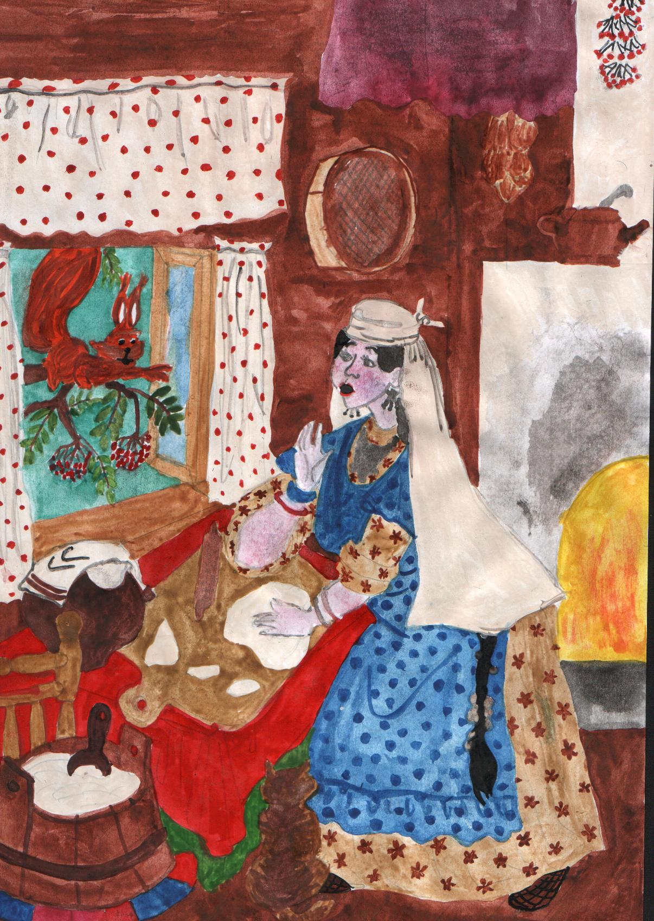

Мэзэки

Мэзэк- собранный в народе и художественно переосмысленный короткий юмористический рассказ ,сплав мудрости и юмора. Мэзэки сродни русским шуткам - потешкам.
Любимый татарским народом жанр бытует в фольклоре с незапамятных времён и пополняется до сих пор, затрагивая тематикой все стороны жизни.
Особенно восхищает и волнует в мэзэках жизненность созданных образов, их беспощадная правдивость и дерзкая новизна художественного вымысла. Безвестные создатели этих жемчужин сумели выразить скорбь и радость, надежды и чаяния татарского народа.

КАКАЯ ДОЧЬ ПИШЕТ

Было это в годы ликбеза .бабушка ждала вестей от своих дочерей. Наконец она получила письмецо и пригласила соседку, проходившую ликбез, прочитать. Та распечатала конверт и начала по слогам:
-До-ро-га-а-я ма-ма…
-Э,- перебила бабушка,- это моя старшая дочь пишет! Она у меня заикается…

Одно яйцо-два подарка.

Смешные, но смекалистые люди были в старину. Одна старуха пошла в соседний аул проведать дочь и маленького внука и взяла с собой курицу в лукошке.
-А несушку-то зачем?- пробурчал старик.
-Я её принесу домой, она там у дочери только яйцо снесёт. И это будет внуку сразу два подарка: от бабушки и от курочки.

«Освети желудок…»

Как-то бай позвал в гости муллу и бедного соседа. Но за столом все блюда от бедняка он передвигал к мулле:
-Кушай, хазрет, кушай и моли за меня аллаха!
И когда перед бедняком осталась одна керосиновая лампа . Тот подвинул её мулле:
_Скушай, хазрет, и лампу - освети свой желудок! А то съеденные блюда могут там в темноте друг с другом передраться!..

Настоящий мужчина.

-Ну, сынок, какие ты сегодня отметки принёс?- интересуется отец.
-Очень мелкие… А ты говорил, настоящие мужчины о мелочах не говорят!

Народная педагогика.
Притчи из книги К.Насыри «О воспитании»
Каюм Насыри (Насыйри) (1825 — 1902) — учёный-просветитель, историк-этнограф, языковед, писатель. Образование получил в медресе "Касимия", был вольнослушателем Казанского университета, изучал русский язык. В 1855-1871 годах преподавал татарский язык в Казанском духовном училище и Казанской духовной семинарии. В 1871 году организовал в Казани свою школу. С 1879 года занимался творческой и научной деятельностью. Внёс вклад в развитие различных отраслей гуманитарных наук, заложил основы современного татарского литературного языка, его научной терминологии.
Труды:
по фонетике и грамматике — "Образец" (1895), лексикографии татарского языка (двуязычные словари , первый толковый словарь в 2-х томах, 1895-96);
автор научно-популярных произведений, первых татарских календарей;
много внимания уделял изучению истории края, татарского народа, его фольклора и этнографического наследия;
труды по литературе, педагогике, земледелию, ботанике, медицине, учебники по арифметике, геометрии, географии.
Татарский энциклопедический словарь. — Казань, 1999
Воспитание нельзя понимать лишь как хлопоты о кормлении и росте ребенка, это и пропитание его, и забота о его нравственном совершенствовании, и привитие прекрасных, благородных манер, и стремление вывести его из животного состояния, чтобы сделать достойным звания человека, и обучение наукам, и развитие понятий приличия. Содержанием этого сочинения являются наставления, поучительные истории и притчи, каждое его слово преследует одну цель — воспитание…
. Один мудрец так поучал детей: « О милые дети, послушайтесь моего совета — учитесь ремеслу. Имущество и деньги так ненадежны на этом свете. Золото и серебро — лишь опасность для путника; а у живущего дома их могут отнять грабители и огонь. Ремесло же неиссякаемо, как источник. Умелец не познает невзгод, даже если лишится всех богатств своих. Верьте, дети мои, это не пустые разговоры. Постигайте же ремесла, учитесь приличиям».
. Мудрого Лукмана спросили: «У кого учился ты благовоспитанности?» Лукман ответил: «Я наблюдал развязность невежд и избегал повторять то, что мне не нравилось в них, и так стал воспитанным».
О сын мой, для того, кто умен, вокруг столько поучительного, постарайся же извлекать из этого пользу.
. Жил один умный и добрый юноша. Но сколько ему ни случалось быть среди ученых и мудрых, он всегда скромно помалкивал. «О сын мой, почему ты никогда не расскажешь того, что знаешь?» — спросил его отец. Юноша ответил: «Боюсь, что люди, приняв меня за ученого, спросят о том, чего я не знаю, и мне будет стыдно».
О сын мой, мудрость этой притчи в том, что никогда не следует заводить разговор, если не уверен, что знаешь о предмете все.
. О сын мой, когда придется тебе воспитывать детей, будь особенно старателен, пока они малы. Знания, полученные в детстве, подобны орнаменту, выбитому на камне. Прут легче гнется, покуда тонок. В нежном возрасте следует внушать понятия о многих науках и давать кое-какие знания даже по математике. В другой раз мы поговорим об этом подробнее.
. О сын мой, увидишь группу людей,— поздоровайся, ибо один обязан приветствовать многих, а дело многих — ответить на приветствие...
А также всадник должен первый приветствовать пешего, а идущий — сидящего. Но, сын мой, приветствовать и отвечать на приветствие следует громким, четким голосом. Если тебя не расслышали, значит, ты не поздоровался или не ответил на приветствие.
О сын мой, три радости есть в жизни: красивая женщина, достаток в еде и дружба близкого человека. И есть четыре опасности, которые приведут тебя к гибели, если забудешь меру: первая опасность — волокитство, вторая — разврат, третья— страсть к азартным играм, и уж наверняка пропадет тот, кто пристрастился к вину

ГАБДУЛЛА ТУКАЙ
(1886—1913)

ШУРАЛЕ
1.
Есть аул вблизи Казани, по названию Кырлай.
Даже куры в том Кырлае петь умеют...Дивный край!

Хоть я родом не оттуда, но любовь к нему хранил,
На земле его работал — сеял, жал и боронил!

Он слывет большим аулом? Нет, напротив, невелик,
А река, народа гордость,— просто маленький родник.

Эта сторона лесная вечно в памяти жива.
Бархатистым одеялом расстилается трава.

Там ни холода, ни зноя никогда не знал народ:
В свой черед подует ветер, в свой черед и дождь пойдет!

От малины, земляники все в лесу пестрым -пестро,
Набираешь в миг единый ягод полное ведро.

Часто на траве лежал я и глядел на небеса.
Грозной ратью мне казались беспредельные леса.

Точно воины, стояли сосны, липы и дубы,
Под сосной щавель и мята, под березою грибы.

Сколько синих, желтых, красных там цветов переплелось,
И от них благоуханье в сладком воздухе лилось.

Улетали, прилетали и садились мотыльки,
Будто с ними в спор вступали и мирились лепестки.

Птичий щебет, звонкий лепет раздавались в тишине
И пронзительным весельем наполняли душу мне.

Здесь и музыка, и танцы, и певцы, и циркачи,
Здесь бульвары, и театры, и борцы, и скрипачи!

Этот лес благоуханный шире моря, выше туч,
Словно войско Чингисхана, многошумен и могуч.

И вставала предо мною слава дедовских имен,
И жестокость, и насилье, и усобица племен.

2.
Летний лес изобразил я,— не воспел еще мой стих
Нашу осень, нашу зиму, и красавиц молодых.

И веселье наших празднеств, и весенний сабантуй...
О мой стих, воспоминаньем ты мне душу не волнуй!

Но постой, я замечтался... Вот бумага на столе...
Я ведь рассказать собрался о проделках шурале.

Я сейчас начну, читатель, на меня ты не пеняй:
Всякий разум я теряю, только вспомню я Кырлай.

3.
Разумеется, что в этом удивительном лесу
Встретишь волка, и медведя, и коварную лису.

Здесь охотникам нередко видеть белок привелось,
То промчится серый заяц, то мелькнет рогатый лось.

Много здесь тропинок тайных и сокровищ, говорят.
Много здесь зверей ужасных и чудовищ, говорят.

Много сказок и поверий ходит по родной земле
И о джиннах, и о пери, и о страшных шурале.

Правда ль это? Бесконечен, словно небо, древний лес,
И не меньше, чем на небе, может быть в лесу чудес.

4.
Об одном из них начну я повесть краткую свою,
И — таков уж мой обычай — я стихами запою.

Как-то в ночь, когда, сияя, в облаках луна скользит,
Из аула за дровами в лес отправился джигит.

На арбе доехал быстро, сразу взялся за топор,
Тук да тук, деревья рубит, а кругом — дремучий бор.

Как бывает часто летом, ночь была свежа, влажна.
Оттого, что птицы спали, нарастала тишина.

Дровосек работой занят, знай стучит себе, стучит,
На мгновение забылся очарованный джигит.

Чу! Какой-то крик ужасный раздается вдалеке,
И топор остановился в замахнувшейся руке.

И застыл от изумленья наш проворный дровосек.
Смотрит — и глазам не верит. Что же это? Человек?

Джинн, разбойник или призрак — этот скрюченный урод?
До чего он безобразен, поневоле страх берет!

Нос изогнут наподобье рыболовного крючка.
Руки, ноги — точно сучья, устрашат и смельчака.

Злобно вспыхивая, очи в черных впадинах горят.
Даже днем, не то что ночью, испугает этот взгляд.

Он похож на человека, очень тонкий и нагой,
Узкий лоб украшен рогом в палец наш величиной.

У него же в пол-аршина пальцы на руках кривых,—
Десять пальцев безобразных, острых, длинных и прямых.

5.
И, в глаза уроду глядя, что зажглись, как два огня,
Дровосек спросил отважно: «Что ты хочешь от меня?»

«Молодой джигит, не бойся, не влечет меня разбой.
Но хотя я не разбойник — я не праведник святой.

Почему, тебя завидев, я издал веселый крик?
Потому, что я щекоткой убивать людей привык.

Каждый палец приспособлен, чтобы злее щекотать,
Убивая человека, заставляя хохотать.

Ну-ка, пальцами своими, братец мой, пошевели,
Поиграй со мной в щекотку и меня развесели!»

«Хорошо, я поиграю,— дровосек ему в ответ.—
Только при одном условье... Ты согласен или нет?»

«Говори же, человечек, будь, пожалуйста, смелей,
Все условия приму я, но давай играть скорей!»

«Если так — меня послушай, как решишь, - мне все равно.
Видишь, толстое, большое и тяжелое бревно?

Дух лесной! Давай сначала поработаем вдвоем,
На арбу с тобою вместе мы бревно перенесем.

Щель большую ты заметил на другом конце бревна?
Там держи бревно покрепче, сила вся твоя нужна!..»

На указанное место покосился шурале,
И, джигиту не переча, согласился шурале.

Пальцы длинные, прямые положил он в пасть бревна...
Мудрецы! Простая хитрость дровосека вам видна?

Клин, заранее заткнутый, выбивает топором,
Выбивая, выполняет ловкий замысел тайком.

Шурале не шелохнется, не пошевельнет рукой,
Он стоит, не понимая умной выдумки людской.

Вот и вылетел со свистом толстый клин, исчез во мгле...
Прищемились и остались в щели пальцы шурале.

Шурале обман увидел, шурале вопит , орет.
Он зовет на помощь братьев, он зовет лесной народ.

С покаянною мольбою он джигиту говорит:
«Сжалься, сжалься надо мною! Отпусти меня, джигит!

Ни тебя, джигит, ни сына не обижу я вовек.
Весь твой род не буду трогать никогда, о человек!

Никому не дам в обиду! Хочешь, клятву принесу?
Всем скажу: «Я— друг джигита. Пусть гуляет он в лесу!»

Пальцам больно! Дай мне волю! Дай пожить мне на земле!
Что тебе, джигит, за прибыль от мучений шурале?»

Плачет, мечется бедняга, ноет, воет, сам не свой.
Дровосек его не слышит, собирается домой.

«Неужели крик страдальца эту душу не смягчит?
Кто ты, кто ты, бессердечный? Как зовут тебя, джигит?

Завтра, если я до встречи с нашей братьей доживу,
На вопрос: «Кто твой обидчик?» - чье я имя назову?»

«Так и быть, скажу я, братец. Это имя не забудь:
Прозван я «Вгодуминувшем»... А теперь пора мне в путь».

Шурале кричит и воет, хочет силу показать,
Хочет вырваться из плена, дровосека наказать.

«Я умру! Лесные духи, помогите мне скорей!
Прищемил Вгодуминувшем, погубил меня злодей!»

А наутро прибежали шурале со всех сторон.
«Что с тобою? Ты рехнулся? Чем ты , дурень, огорчен?

Успокойся! Помолчи-ка! Нам от крика невтерпеж.
Прищемлен в году минувшем, что ж ты в
нынешнем ревешь?»

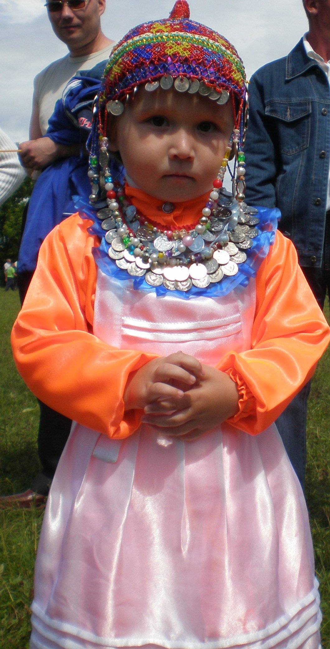

Чувашский фольклор

Легенды
Сказки
Чувашская поэзия
дописьменного
периода
Народная педагогика.
Мифологические персонажи
в чувашской литературе:
М.Ф.Фёдоров..Леший.

Как Улып- Великан появился на Волге.
(чувашская легенда)

По рассказам древних стариков, в те далёкие времена, когда людей на нашей чувашской земле ещё не было, а лишь шумели сплошные дремучие леса, с южных Арамазейских гор спустился Улып-Великан. Его послал на нашу землю бог-громовержец Аслати, чтобы творить добро. Улып был огромного размера и обладал богатырской силой. Ему ничего не стоило перешагнуть большую реку. Высокие сосны были ему только по пояс.
Спустившись с гор, Улып увидел в долинах многочисленные стада. Их пасли очень маленькие, по его понятиям,люди .Скот, за которым они ухаживали, давал им пищу и одежду.
Улып забыл наказ отца Аслати, отобрал у людей скот и разорил их жилища. Выбрав самую красивую девушку, женился на ней и стал жить хозяином всех богатств здешней земли. Жена родила ему двух сыновей, сыновья от отца -великана росли тоже богатырями- великанами. Они пасли стада и ходили на охоту. Их стрелы поражали любого зверя за семь вёрст.
В весенний праздник Калама умерла их мать. Улып погоревал-погоревал и пошёл искать себе жену на родных горах Арамази.
День прошёл, два прошло, три минуло, нет Улыпа. Сыновья забеспокоились и отправились на поиски отца. Поднялись на самую высокую гору и нашли своего отца прикованным к скале. Увидев своих сыновей, он сказал:
-За то, что я ослушался Аслати и вместо добра сеял зло, боги приковали меня здесь на вечные времена. Так что вы, дети мои, не сейте злые семена, не делайте людям вреда, а поселитесь среди них и живите в мире и согласии. Идите отсюда прямо на север. Через три дня вы дойдёте до большой реки, впадающей в море, и продолжите ваш путь вдоль этой реки. Через семь лет вы придёте в такое место, где река соединяется с другой такой же большой рекой. Здесь вы жертвоприношением умилостивьте богов и попросите их, чтобы они помогали вам в дальнейшей жизни. А после этого- поселитесь: младший- между реками, а старший- по правую сторону той реки, которая впадает в море. Это будет родиной вашего племени, и если вы посеете на этой земле семена добра, ваши потомки будут помнить и почитать вас во веки веков.
Сыновья обещали выполнить наказы отца, попрощались и ушли. Зная, что больше он никогда не увидит своих сыновей, Улып заплакал горючими слезами. Его слёзы растопили горные льды, и с гор потекли в долины ручьи, заливая зелёные луга. Луга покрылись красными и белыми цветами.
Сыновья Улыпа пошли со своими стадами на север. Вскоре им преградили путь горные люди, но они отбились от них и через три дня пришли к большой реке, впадающей в море. Они назвали эту реку Атыл-Волга и её берегом пошли дальше. Здесь им пришлось защищаться от нападений степных людей. Добрались они до горного кряжа, который рассекала река и за которым начинались густые непроходимые леса. Лесные люди тоже пытались остановить их, но они, при своей богатырской силе, легко справились с ними и продолжили свой путь.
Ровно через семь лет ни пришли в то место, о котором говорил отец: здесь в Атыл вливалась другая столь же великая река. Братья остановились, в ближайшую среду зарезали утку и принесли её в жертву богу-громовержцу Аслати.
- Грозный Аслати!- обратились братья с молитвой к богу,- от всего сердца приносим тебе эту жертву и просим сделать так, чтобы наше племя росло и крепло. Сохрани нас, о великий Аслати, от всех зол и бед, от врагов и недругов, от злых духов, от мора,. от огня, от голода. Пусть наш скот плодится и наши желания сбываются. Помыслы наши чисты , и мы надеемся, верим, ждём, что всё так и будет.
После этого младший сын Улыпа поселился между реками, а старший занял правый берег Волги вплоть до того места, где впадает в неё тихоструйная Сура.
Однажды старший сын охотился и забрёл на другой берег реки Суры. Там он увидел поле, сплошь покрытое жёлтыми стеблями с колосьями. Он спросил у людей. которые работали на этом месте, кто они и что делают.
-Мы - русские, убираем созревший хлеб,- ответили ему.
С тех пор сын Улыпа сам начал корчевать леса и очищенные места засевать рожью.
Когда во время пашни в лапти набивалось много земли, великан снимал и вытряхивал. На этих местах образовлись большие ли, малые ли холмы, которые и по сей день зовутся Землёй Улыпа.
И весь наш народ ведёт своё происхождение от племени Улыпа.

Песни Хведи Чувашского

Большой вклад внес в дело сохранения чувашской песенной культуры Д.П. Ознобишин, поэт. фольклорист, собиратель народных песен, просветитель.
В 1828 году, выйдя в отставку, Д. П. Ознобишин очутился у себя на Родине в имении Троицкое Карсунского уезда Симбирской губернии. Здесь поэт собирает русские народные песни.
В 1833 году по предложению Карсунского уездного предводителя дворянства Бекетова Ознобишин принимает на себя звание почетного смотрителя училищ, а через 4 года удостаивается звания почетного попечителя Симбирской гимназии, он поддерживает тесные связи с литературными кругами Симбирска, Казани, бывает в Чебоксарах. Облик странствующего поэта живо нарисован в дружеском послании Н. М. Языкова в 1834 году:
Где ты странствуешь? Где ныне
Мой поэт и полиглот
Поверяет длинный счет?
В одну из своих поездок он записал несколько чувашских песен у молодого человека Хведи, который вошел в историю чувашского фольклора как Хведи Чувашский.
Так в дописьменный период впервые был зафиксирован автор чувашской песни и фактически Д. П. Ознобишин становится первым их переводчиком на русский язык: он записал песни, используя русскую графику (чувашской письменности тогда не было), сделал как подстрочный, так и поэтический перевод этих песен.
В 1847 году А. А. Фукс выпустила книгу «Записки о чувашах и черемисах Казанской губернии». В этой книге были представлены записи двух собирателей фольклора, самой А. Фукс и Д. Ознобишина. Будучи уроженкой местного края, А. Фукс, по-видимому, была знакома с чувашским языком. Во время путешествия в 1830-1832 годах по чувашским селениям она записывает песню:
Пойдём, сноха, в лес гулять,
Малину с тобой собирать;
Малина сладка, как мёд,
Тебя, сноха, краше нет.
Фукс пишет: «Песня с правильным размером и стопами удивила меня. Я в одну минуту её перевела».
Одна из четырёх песен безвестного песнотворца «из чуваш Феди», представлявших собой произведения чувашской народной лирики, записанных Д. Н. Ознобишиным в те же годы, была опубликована им в журнале «Заволжский Муравей» в 1833 году.

Песни Хведи Чувашского в переводе Д.Н.Ознобишина.

Кукушка кукует на ёлке;
Во ржи слышен крик перепёлки;
Во черёмухе свистит соловей:
Что же песне мешает моей?
Для Чёрного Васьки удача,
Тот рубль проживает не плача,
А этот всё тысячи ждёт.

В зелёную рощу, с зарёю,
Девицы ходили толпою,
Беспечно искали цветы,
Вдруг дождь пал, шумя,
на листы.
Всё шкерды - цветов не набрали.
Для девушек шкердам цвести;
Коль юноши б дев не ласкали,
Девичьей груди не расти.

Девицы! Ко мне в посиденье;
Есть сыр у меня- объеденье,
Орешков вкусней и нежней,
Всё вам! Приходите скорей.
Молодке не быть вновь девицей,
Хоть так же прекрасна лицом:
Творог завёлся во светлице,
Не быть творогу молоком!

Я деве сказал черноокой:
Не всё ж тебе жить одинокой;
Любовью цветёт всякий край;
Послушай , любовь испытай.
За снитью пойдём.- Не поспела!
Рвать борщ будем.- Он молодой!
Так ягоду сыщем!- Не зрела,
Нет! В рощу нейду я с тобой!
Луговка кричит на лужочке.
Житьё твоё здесь ли? -На кочке,-
Гнездо моё свито в дали.-
Не свеял бы ветер с земли.
Березнику глохнуть на тине,
Побегов цветущих не дать;
И вязу на горной вершине
Без корней сохнуть и вять.

Сармандей.
(Чувашская народная сказка)
-У бедного мужика Сармандея курочка снесла жёлтое яичко. И надо же так случиться - на ту пору мышка мимо бежала, хвостиком махнула, яичко упало и разбилось.
Сармандей с горя плачет, курочка кудахчет.
Ворота и те растревожились: то распахиваются широко, то опять закрываются.
Идёт бык на водопой: Эй, ворота, что с вами: то открываетесь, то закрываетесь?
Отвечают ему ворота:
— Как же нам не раскрываться, как же нам не закрываться?! Сармандею курочка снесла жёлтое яичко. то яичко мышка задела хвостом и разбила; Сармандей с горя плачет, курочка кудахчет.
Тогда бык говорит;
— Зареву-ка и я погромче! С ревом и к реке подошел. Река его спрашивает:
— Что ревешь ты, бык рогатый?
— Да как же мне не реветь? — отвечает речке бык. — Сармандеева курочка желтое яичко снесла, а мышь то яичко хвостом задела и разбила; Сармандей слезами заливается, курочка кудахчет, ворота и те, то откроются, то закроются.
Река и говорит
— Негоже и мне оставаться в сторонке, вместе со всеми буду горевать.
Идет по воду молодка.
— Ты что, речка, волнуешься?
— Как же мне не волноваться? Сармандею курочка снесла желтое яичко, а то яичко мышка разбила; Сармандей с горя плачет, курочка кудахчет, ворота то открываются, то закрываются, на что бык — и то ревмя ревет.
— С горя горького, пожалуй, и я разобью одно ведро, — говорит молодуха, раз — и нет ведра.
Приходит она домой, а свекровь тесто месит.
— Что же, сношенька, идешь-то с одним ведром?
— До ведра ли тут, до воды ли тут? — отвечает сноха. — Сармандею курочка снесла желтое яичко, то яичко мышь хвостом задела и разбила; Сармандей с горя плачет, курочка кудахчет, ворота то открываются, то закрываются, бык ревмя ревет, река и та волнуется.
Тогда свекровь тоже говорит снохе:
— Горе-то какое! Дай-ка, и я выброшу тесто. Взяла все из квашни да и выбросила.
К тому времени возвращается сын из леса. Проголодался, а кормить его нечем. Тогда он спрашивает:
— А вы разве яшку* не варили?
— Какая там яшка, до нее ли? — мать ему отвечает. — Сармандею курочка снесла желтое яичко, а то яичко мышь разбила; Сармандей с горя плачет, курочка кудахчет, ворота то открываются, то закрываются, бык ревмя ревёт, речка волнуется , молодуха наша и то без ведра домой пришла.
Тут и сын загоревал:
-Если такое дело - сброшу- ка и я с ноги один сапог.
Снял сапог и в окошко выброcил.
Тут сказочке конец

.
■ Яшка — суп.

КОЗА, БАРАН И СЕМЕРО ВОЛКОВ
(Чувашская народная сказка)

Мужик за какие-то провинности выгнал козу , а другой — барана. Заплакала коза, пошла по улице, встретилась с бараном. Потолковали они и решили уйти от злых хозяев
Положили в мешок кое-какие припасы и тронулись в путь.
Вот идут коза с бараном день, идут два, на третий день дорога привела в дремучий лес. Вдруг видят; лежит на дороге огромная волчья голова. Друзья подошли к голове. Взяли они ее и на всякий случай положили в мешок.
Идут дальше и видят — в стороне мелькнул огонек. Баран говорит:
— Пойдем - ка к огню, погреемся и отдохнем.
Подошли они — глядь: вокруг огня варят кашу семь волков. У козы с бараном душа в пятки ушла. Но отступать было некуда. Коза подбодрилась и говорит:
— Здравствуйте, серые волки! Приятного аппетита!
— Вот бог послал нам в кашу мясца! — загоготали в ответ волки.
Но коза не растерялась. Подсела ближе к огню, позвала барака с мешком и говорит:
— Слушай, друг! Я очень проголодалась. Достань-ка одну голову, да и поужинаем.
Баран быстро достал из мешка волчью голову и подал козе, Та недовольно повертела голову в руках, вернула ее барану и говорит!
— Неужели ты не мог выбрать получше?
Баран смекнул, в чем дело: положил голову в мешок, вытащил и подал козе ту же голову,
А серые, увидев волчью голову, страшно перепугались и сидели ни живы ни мертвы.
Наконец вожак не выдержал и говорит:
— Пойду к речке, принесу воды! А то каша 'совсем подгорела.
Ждали, ждали — нет вожака. Пропал волк. Тогда встал другой И сказал:
— Пойду проведаю вожака! И второй убежал.
Ждали, ждали — нет, сгинули водоносы. Решила коза покончить с остальными волками одним махом, да как крикнет: -Если в мешке головы протухли ,хватай одного из этих волков и подавай свежую голову!
Волков только и видели. Они, как бешеные, бросились кто куда.
А коза с бараном посмеялись над простаками, съели вкусную кашу и бодро двинулись в путь.

Народная педагогика.

Рассказы И.Я.Яковлева.

Калач.
Очень любил один мальчик калачи. Увидит, бывало, что отец на базар собирается, и всё просит его калач привезти. И вот однажды в базарный день отец велел мальчику взять котомку положить в неё краюху чёрного хлеба и повёл его корчевать пни. Дошли они до места, отец и говорит:
-Вот , сынок, корчуй эти пни, а на хлеб и не смотри: он сам в калач превратится.
А сам отправился на базар. Покорчует- покорчует наш мальчик, подбежит к котомке и смотрит, а хлеб как был ,так и остался, не стал калачом, Подбежит ещё- всё тоже. День уже к вечеру, проголодался мальчик, хлеб по-прежнему чёрный ,а не белый. Отрезал он ломоть, посолил- да в рот ,ой-ой, хлеб- то, оказывается, вкуснее калача стал! Вернулся с базара отец.
-Ну, сынок, как? Получился из хлеба калач?
-Да, цветом-то всё тот же, чёрный, а на вкус куда лучше калача,- отвечает сын.
Так вот оно, сынок , коль всласть поработаешь, так и чёрныё хлеб вкуснее становится, а сытому и мёд горчит,- сказал отец.

Хведер.

Вернулся дядя с пашни, посадил своего племянника Хведера верхом на лошадь и велел отвезти её в табун.
Смотри,- говорит,- Хведер, не гони лошадь, она и так сегодня на пашне из сил выбилась.
Выехал Хведер за околицу и давай лошадь понукать. А та, и без того измученная, потрусила-потрусила и встала, ни с места. Хоть плачь! Делать нечего, слез Хведер с лошади и повёл её за уздечку в табун.
Кто за лошадью глядит, тот пешком не ходит , а кто старших уважает, тот беды не знает.

Пустая обида.

Каждый раз, когда отец ездил на базар, он привозил калач. Однажды, возвратившись домой, дал он его всем нам по куску. Мне показалось, что на мою долю досталось меньше, чем другим. Я обиделся, отказался от калача и сел в угол. Отец подошёл ко мне и говорит:
-Почему ты калач-то не взял?
Я молчу,будто в рот воды набрал. Тогда отец взял мой кусок и отдал его сестрёнкам:
-Кушайте, а Иван в углу сидит и дуется. Сестрёнки съели мой кусок на доброе здоровье, попросить бы теперь калача, да его и в помине нет.
Не напрасно говорят, что в чужих руках пирог больше кажется.

Михаил Фёдорович Фёдоров

(1848-1904)

В историю чувашской литературы М.Ф.Фёдоров вошёл как автор первого вполне оригинального литературно-художественного произведения на чувашском языке, баллады «Леший»(АРСЮРИ).Это произведение проделало своёобразный путь к читателю. Оно нашло своих читателей буквально через день после создания и распространилось в списках и лишь через 29 лет увидело свет в печати
М.Ф.Фёдоров родился 17 ноября 1848 года в семье чувашского казённого крестьянина в деревне Итяково Чебоксарского уезда Казанской губернии .
С малых лет он включился в трудовую жизнь семьи: пахал, боронил, жал, молотил, ухаживал за скотиной, ездил в лес по дрова. С детских лет он не только любил слушать сказки, но и рассказывать их.
В 1864 году шестнадцатилетний М.Ф.Фёдоров неожиданно оказывается учеником частной начальной школы(вместо своего младшего брата Александра, сбежавшего при наборе в школу в омёт соломы),которую окончил в 1867 году. Потом два года проучился в Бичуринском двуклассном училище и как проявивший большое стремление к наукам был направлен в Самарскую учительскую семинарию, после окончания которой возвращается в родные места и становится учителем.
В 1978 году Фёдоров едет учиться в Казань на курсы подготовки учителей городских училищ. Осенью 1879 года Фёдоров получает назначение на работу в Чебоксарское трёхклассное училище. В этот период он пишет свою балладу «Леший». Литературное творение его появилось в печати через четыре года после смерти автора в сборнике «Сказки и предания чуваш»,изданном в Симбирске в 1908 году в связи с 40-летием Чувашской учительской школы

МИХАИЛ ФЕДОРОВИЧ ФЕДОРОВ
(1848—1904)

ЛЕШИЙ
Коль собрался сидень в путь.
Жди пургу иль непогоду.

Солнце село. Дядя Хведер
Заложил коня под вечер
Да собрался в путь большой,
В путь нелегкий — в лес
густой.
«Посбираю дров сухих,
До ночи — куда еще!..»
Скучновато без своих —
Пригласил товарищей.
Но Мигул ответил так:
— Целый год жена в постели,
Сам сегодня до Ишак
Собрался вот еле-еле.
Киреметь сердит на нас.
Помолюсь — авось поможет,
Жеребенка в жертву, может,
Принести ему сейчас?..
Кириле — другой сосед —
И не показался.
Знать, его и дома нет:
Хведер недозвался.
Да и дядюшка Лаврась
Снова выехал в извоз:
Говорят, что он вчерась
В волость рекрутов повез.
1

А восток горит, горит
Кумачом – пожарищем.
Непогоду, знать, сулит
Горизонт пылающий.
Тучи чёрные невесть
Где взялись, спешат куда —
Небосвод закрыли весь
Их зловещие стада.
Лес волнуется, шумит...
— Н-но! Не трусь, мой карий!
Иль не видишь: вяз стоит
У дороги старый...
Ну, а карий чуть бредет
И храпит устало —
Достаётся в каждый год
Бедному немало.
Да уж что и говорить:
Коль скотинушку корить,
Не соломою ржаною
Надо бедную кормить.
Только где он — корм иной?
...А дорога по весне —
То навоз сплошной, то снег,
Слева — речка, справа — ров:
Чуть свернёшь и будь здоров—
Не захочешь больше дров.
Конь встает, иди хоть пеший.
Впереди... веха иль леший?
Иль какой разбойник-тать
Вышел ночью промышлять?
Впереди маячит что-то...
Что-то треснуло в кустах...
По спине холодным потом
Заструился жуткий страх.
Господи, неужто звери?
Сердце трепетно стучит.
Не захочешь, да поверишь.
Как в лесу злой дух кричит
И смеется, и хохочет,
Сказки-байки все бормочет,
Посвистом своим он хочет,
Всех с дороги верной сбить,
Как козёл он криворогий,
Как старик белобородый,
Мертвым ветром в лица дует—
Защекочет, заколдует.
Огрызается собакой.
Кто его ни встретит — всякий
Смертью страшною помрет:
Леший насмерть загрызает.
А потом на лошадь сядет,
Обратится ямщиком,
Так помчит, кричать заладит—
Задрожит земля кругом...

* * *
Никому в лесу, в пути,
Смерть не хочется
принять.
В дом родимый бы прийти,
2
Милых детушек обнять,
До седых волос дожить,
А когда придет конец,
На своей постели мне
Тихой смертью бы почить.
Славу добрый человек
Оставляет, кончив век.
Богатей умрет — добра Оставляет горы;
Я ж умру — лишь детвора

Будет без призора
Да жена останется
Горе мыкать и страдать.
Чем остаться сиротою,
Лучше быть сухой травою,
Ветром яростным
осенним
Унесенным лучше быть,
До пруда ручьем
весенним
Легким мусором доплыть
И осесть, как ил, на дно,
Чтоб догнать там заодно...
Вплоть до мельницы
до самой
Леший следом брел
за нами.
Беглецом, удравшим с боя,
Он прикинулся в яру
И покойницей – каргою
Стал в Виснеревском бору.
Продолжая так идти,
Стал овцой на полпути.
Приотстал затем слегка,
Обратился вдруг в щенка
И под мельницу — в берлогу—
Завернул... И слава богу!

* * *

— Не храпи, мой карий друг!
Что нам страх теперь?
Гляди:
Иделмесы позади,
Чиберуй лежит вокруг.
И его минуем скоро,
Недалек уже наш лес.
Он всегда с ветрами
спорит.
Тянет ветви до небес.
Да, хорош, красив
наш бор!
Глянешь — сердце радует;
Ели там, как на подбор,
Срубишь — звонко падают.
А березки! Каждый ствол
На оглоблю бы пошел.
У рябин не счесть развилин —
Вот уж, право, вышли б вилы!
Бурей дуб там привалило
И черемушник прибило.

3

Но откуда взялся леший,
Что людей пугает здешних?
«От Энтри от мужика»,—
Скажут все наверняка.
Вспомнят деды и Ягура —
Богача и самодура.
На башкирском иноходце,
Запряженном в тарантас,
Выезжал он, как ведется,
На прогулку как-то раз.
Обогнув ржаное поле,
В лес заехал мимоходом.
А в лесу — ведь вот недоля!
— Нищий плелся тихим ходом.
И случилась тут беда:
На дороге, как всегда,
Захотел курить старик,
К трубке старец и приник.
Глуховат, подслеповат —
Не успел он рассмотреть,
Как лошадкой был примят
И лихую принял смерть.
И чего б Энтри леском
Шляться, старому,
пешком?
Да. Но где коня добыть?
Нам бы благо не ходить —
Бедность по миру гоняет,
Побираться заставляет.
Мы хушпу в заклад кладем,
Озимь с корня продаем,
Лишь бы подати внести.
Рад бы нищим не идти,
Да нужда опять в дому —
Вновь берешься за суму...

Мордовский фольклор.

Мифология
Сказки
Несказочная проза:
пословицы и поговорки,загадки

Кудюртава и Вирьява.
(из мифологии мордовского народа)
Раньше в мордовских деревнях люди были почти все безграмотные и поэтому верили всему сверхъестественному.
Рассказывали, что были ведуны (колдуны). Они могли превращаться в кошек или других животных, и ходили по улицам деревни. В основном ведун шел в тот дом, где отелилась корова, и обгрызал мягкие копыта теленку. Поэтому считалось, что день отела коровы хозяева не должны никому говорить, боясь накликать беду. Еще люди узнавали ведунов по летящему огненному шару с хвостом. «Вон ведун полетел», - говорили они.
Кроме ведунов были еще и домовые – кудюртава, хранители семейного очага. Говорили, что они предчувствуют беду и как бы заранее дают хозяевам знать. В одном доме хозяева слышали очень жалобный вой и недоумевали, что это могло быть такое. Но когда вечером того же дня дом сгорел дотла, люди предположили, что кудюртава их как бы предупреждал.
А вот в лесу жила Вирьява (лесная женщина) – ведьма. Она могла своим голосом увести в самую глушь. И поэтому детям запрещали одним ходить в лес. «Смотрите, а то Вирьява вас украдет», - предупреждали взрослые.
Было это или не было, но эти истории дошли и до наших дней.

Записала Лена Долгова в селе Прибрежное Старомайнского района

Рассказ женщины

В один год было много орехов в лесу. Раньше очень часто было так,
что поймают и отнимут орехи. Мы всегда уходили ночью и возвращались ночью.
Ночь очень темная, глаз выколи – ничего не видно.
Мы с матерью за целый день собрали два больших мешка. Вечером с наступлением темноты пошли назад. Шли – шли, а конца всё нет. «Что, - говорю, - мама, мы ночью бродим, что ночью сделаешь в лесу?»Еще прошли немного и попали в такой густой лес, что не дай бог. Слышим, к нам кто-то идет и орешки грызёт, будто какая-нибудь машина, лес хрустит под её ногами, ветер от неё дует.
Мы с матерью ни живы ни мертвы сидим под деревом. Смотрим: смотрим большая женщина идет в белой рубашке, плачет со стонами.
Как прошла – я уж не помню, тогда немного погодя мать говорит:
- Это Лесная женщина прошла.

Бабушкина сказка

Наш старик болел, и я ночью не спала.
Однажды слышу: за печкой кто-то плачет. Смотрю: вышла на середину дома седая старуха и стала расчесывать волосы, сама всё плачет и плачет. Потом с плачем потихоньку вышла из дома. Утром встали – старик умер.
Я когда увидела домовую, подумала, что не к добру она появилась, и так горько плакала.

Разговор с Русалкой

У нашего барина была мельница. Во время строительства мельницы он нанимал человека, чтобы он нырял в воду, поговорил с Русалкой. Тот человек обещал спросить Русалку: кто ей нужен девушка или молодая женщина. Нужна молодая женщина – пусть утонет. Потом говорят: эта вот обещана Русалке. Эта, говорят когда пошла купаться – её поймала Русалка и удушила. Жертва приносилась потому, чтобы Русалка не рвала запруду, а то для мельницы не будет воды. Говорят: смотрите, человеческую голову обещали Русалке.
Барин такого человека выберет, который более побойчей, способен говорить с Русалкой, который умеет плавать. Барин платит ему деньги. Сколько платит – не знаю, но много платит. Этого человека барин нанимает. Барин недоволен, но платит, сколько просит наемный. Когда утонет человек, тогда скажут:
- Ой, утонул, обещан был.

Сказки

Мизинчик

Жили – были старик со старухою. Не было у них детей. Встал утром старик и пошел в поле пахать, а старуха стала лучины колоть. Колола-колола- нечаянно отрубила мизинчик. Завернула его в тряпку и положила на лавку, а сама стала блины печь. Испекла блины и говорит: «Эх, был бы у нас сынок, отнес бы отцу блины».
Вдруг услышала – кто-то на лавке говорит: «Мама, я пойду отцу блины отнесу». Развернула тряпку, а в ней лежит мальчик ростом с пальчик
Обрадовалась бабка, завернула блины в платочек и отдала Мизинчику. Мизинчик взял блины, взял блины отнёс в поле и отдал отцу, а сам домой пошел.
Отец говорит:
- Смотри, сынок, волк чтобы не поймал тебя.
- Не поймает, - сказал Мизинчик и пошёл.
Шёл-шёл, попался ему навстречу волк и говорит:
- Мизинчик, я тебя съем!
- Не ешь меня, волк, иначе тебе плохо будет!
Волк взял и проглотил Мизинчика целиком.
Сидит Мальчик-с-пальчик в волчьем брюхе живой, и горя ему мало!
Плохо пришлось серому волку: увидит он стадо – овцы пасутся, пастух спит, а только подкрадется овцу увести - Мизинчик и закричит во всё горло:
- Пастух, пастух, овечий дух! Спишь, а волк овцу тащит!
Пастух проснется, бросится бежать на волка с дубиною да ещё притравит его собаками, а собаки ну его рвать – только клочья летят! Еле- еле уйдет серый волк!
Совсем волк отощал, пришлось пропадать с голод. Просит он Мизинчика:
- Вылези!
- Довези меня домой к отцу, к матери, так вылезу.
Делать нечего. Побежал волк в деревню, вскочил прямо к старику в избу.
Мизинчик тотчас выскочил из волчьего брюха.
- Бейте волка, бейте серого!
Старик схватил кочергу, старуха ухват – и давай бить волк. Тут его и порешили, сняли кожу да сынку тулуп сделали.

Хитрый петух

У одной бабушки был непослушный петух. Когда все петухи пели, он спал. Потом весь вечер пел. Соседям это надоело, и они велели извести этого петуха. Бабушке жаль стало петуха рубить, и она отнесла его в лес.

Идёт петух по лесу и поёт. Шёл, шёл и навстречу бежит заяц. Петух говорит:
- Эй, пушистая шуба, знаешь, где живет лесной хозяин?
- Не знаю, - отвечает заяц, - сам его второй день ищу.
- Тогда пойдем вместе, - обрадовался петух.
Шли, шли, смотрят – навстречу бежит лиса.
- Лисичка-сестричка, не знаешь, где живет лесной хозяин? – в один голос спрашивают её петух и заяц.
- Как не знаю, очень даже знаю. Это моя родня.
- А ты не обманываешь, лисичка-сестричка? – спросил заяц.
- Что ты, кассой болтаешь. В нашем роду никто не обманывал.
Поверили петух и заяц лисе и пошли за ней к лесному хозяину.
Шли долго. Дошли до избушки, лиса говорит:
- Вы стойте здесь, а я пойду пошлю его сюда.
Немного погодя лиса вышла и объявила:
- Лесного хозяина нет дома. Айда, заходите, подождем. Зашли петух и заяц в избушку, а лиса за ними дверь закрыла. Сама смеется и говорит:
- А я беспокоилась, нечем мне обедать, сама пища пришла. Давно уж не тела мяса.
Заяц стал упрашивать:
- Не ешь нас, лиса, добром отплатим.
Лиса на это смеется. Затем быстро стала воду кипятить. В это время петух залез на полку да как крикнет: «Караул! Спасите! Горим!» Лиса посмотрела на петушиный хвост, который был огненно-красный, и задрожала. С испугу она побежала в лес, петух и заяц тоже побежали, только в другую сторону.
- Я не пойду к лесному хозяину, - дрожащим голосом сказал заяц.
У петуха тоже пропало желание искать лесного главу. Он подумал вернуться назад домой и впредь слушаться хозяйку. Не зря говорят:
лучше дома нигде нет.

Девочка и лиса

Жил да был старик со старухой. У них была внучка Алёнушка.
Пошла она летом с подружкой по ягоды. Ходят по лесу, собирают ягоды.
Деревцо за деревцо, кустик за кустик. И отстала Алёнушка от подруг.
Они аукали её, аукали, но Алёнушка не слыхала. Уже стало темно, подружки пошли домой. Алёнушка как увидела, что осталась одна, влезла на дерево и стала горько плакать да причитать:
- Ау! Ау! Алёнушка! Ау! Ау! Голубушка! У дедушки, у бабушки была одна внучка Алёнушка. её подружки в лес заманили, заманивши – покинули.
Идёт медведь и спрашивает:
- О чём ты, девочка, плачешь?
- Как мне, батюшка - медведушка, не плакать? Я одна у дедушки, у

бабушки внучка Алёнушка. Меня подружки в лес заманили, заманивши – покинули.
- Сойди, я тебя домой отнесу.
- Нет. Я тебя боюсь, ты меня съешь!
Медведь ушёл от неё. Она опять заплакала, закричала:
- Ау! Ау! Алёнушка! Ау! Ау! Голубушка!
Идёт волк:
- О чём ты, Алёнушка, плачешь?
- Как мне, серый волк, не плакать, меня подружки в лес заманили, заманивши – покинули.
- Сойди, я тебя отнесу домой!
- Нет, ты меня съешь!
Волк ушёл, а Алёнушка опять заплакала, закричала:
- Ау! Ау! Алёнушка! Ау! Ау! Голубушка!
Идёт лисица:
- Чего ты, Алёнушка, плачешь?
- Как мне, Лиса – олисава, не плакать?
Меня подружки в лес заманили, заманивши – покинули.
- Сойди, я тебя отнесу.
Алёнушка сошла, села на спину к лисице, и та помчалась с нею. Прибежала к дому и стала хвостом стучаться в калитку.
- Кто там?
Лиса отвечает:
- Я принесла вашу внучку Алёнушку!
- Ах, ты, наша милая, дорогая, Лиса – олисава! Войди к нам в избу. Где нам тебя посадить? Чем тебя угостить?
Принесли молока, яиц, творогу и стали лисицу потчевать за её услугу. А потом простились и дали её на дорогу ещё курочку.

Пословицы о пословицах Пословица с птичий клюв, а мудрости в ней целое озеро. Пословица - острое(меткое)слово, глаза колет, как стрела.

Времена года и роль человека
Апрель подходит – мороза не бойся.
Весной не посеешь – осенью себя проклянешь.
Лето любит хлеба растить, а зима – хранить.
Летом жарких дней боишься – зимой хлеба не наешься.

О человеке
Красив человек в молодости, красив он и в старости.
Старое дерево ломается, молодое – сгибается.
Старый любит рассказывать, а молодой – слушать.

О жизни
Много проживешь – много – увидишь.
Какова жизнь, такова и смерть.
Кто умеет трудиться, тот умеет и жить.

О семье
Счастье родителей в счастье детей.
Выучишь сына – будешь с сыном, избалуешь сына – наплачешься.
Дерево без ветвей – не дерево, семья без детей – не семья.

О знаниях
Кто много читает, тот много и знает.
Знания за деньги не купишь.
Хорошую книгу читаешь – знания свои умножаешь.

Положительные и отрицательные черты характера
Не надейся на силу, а надейся на ум.
Держи слово на уме, а не на языке.
Держать язык умеешь – тайну свою сохранишь.

Разные
Какой пенек, такой опенок.
Умеешь говорить, умей и слушать.
На день отстанешь, за неделю не догонишь.

ЗАГАДКИ

- Двор большой,
Но без столба. (Небо)

- Золотом усыпано синее поле. (Звезды и небо)

- На небе коровий рог. ( Луна)

- Она всех жирнее,
Она всех тяжелее. (Земля)

- Из леса грянул,
В горах сверкнул,
За морем скрылся. (Гром и молния)

- Над рекой повисло,
Большое коромысло. ( Радуга)

- Передние ноги короткие,
Задние – длинные. (Заяц)

- Зимой притихнет,
Весной оживет. (Река)

- Зубов нет,
Сам всё грызет. (Огонь)

- Комель к верху,
А вершина внизу. ( Сосульки)

11. Девушка пошла за водой,
Уронила серебряное колечко;
Месяц увидел – оставил,
Солнце увидело – подобрало. ( Утренняя роса)

- Весенний день зелёненький,
Зимний день желтенький. ( Лес)

- До самой смерти меняет одежду. ( Сосна или ель)

14. В маленькой чугунке
Вкусная каша. ( Орех)

- Дед Антон под деревом,
Стоит на одной ноге. ( Грибы)

- У дороги невеста,
Кто не пройдет – колечко дарит. ( Репейник)

- Дом посредь леса,
Работают всюду,
Смотрят сердито,
Накормят вкусно. ( Пчёлы)

- Живёт в лесу
И на лугу,
Сам летит – пищит. ( Комар)

- Белая, как снег,
Чёрная, как земля,
Зеленая, как луг. (Сорока)

- Пашет красивый парень,
Соха костяная,
Земля деревянная. ( Скворец)

Литература.

- Русское народное поэтическое творчество, Москва,1971
- Русское народное поэтическое творчество , С-Петербург,1993
- Русские народные загадки, пословицы, поговорки, Москва,1990
- Литература 11-21 вв. Материалы Международной научной конференции Ульяновск,2006
- Углубленное изучение народной культуры и литературы в школе, Ульяновск ,1991
- Культура чувашского края, Чебоксары,1995
- Очерки дореволюционной чувашской литературы, Чебоксары,1948
- Мишши Юхма .Узоры на сурбанах,Москва,1990
- Лукоянов Г.М. Чувашское слово, Чебоксары,1990
- История и культура родного края, Казань,1994
- Народная культура Поволжья , Ульяновск,1999
- Волков Г.Н. Чувашская этнопедагогика, Чебоксары,2004
- Баягине, хрестоматия по фольклору мордвы-эрзя, Ульяновск,2007
- Д.Н.Садовников. Избранные произведения, Саратов,1989

